START
Get D
END
IS
D
Print
" تساوى الصفر"
Print
" أقل من الصفر "
Print
" أكبر من الصفر"
> 0
= 0
< 0
مذكــــــــــرة
منهـــــــــــج
الكمبيـــــــــــــوتر
للصــــــف الثالــــــث
الإعـــــــدادى


مـع تـحـيـات
أ /حســـن الحـــاوى



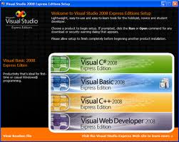
تيرم ثانى

أسئلة على الفصل الأول
س : كيف يمكن ضبط خصائص Propertiesالأدوات Controls فى وضع التصميم ؟
جـ : يمكن ضبط ضبط خصائص Properties الأدوات Controls فى وضع التصميم سواء من :
1 - نافذة الخصائص Properties Window 2 - برمجياً من نافذة الكود Code Window
س : كيف يمكن تخصيص ( تحديد ) قيم لخصائص Properties بعض الأدوات Controls فى وضع التصميم ؟
جـ : يمكن تخصيص ( تحديد ) قيم برمجية لخصائص بعض الأدوات Control وذلك برمجياً كما يلى :
ControlName•Property = Value
س : ما هى الأسس التى يتم بناءً عليها تخزين قيم البيانات فى ذاكرة الكمبيوتر RAM التى يتم تخصيصها لخصائص الأدوات ؟
جـ : القيم التى يتم تخصيصها لخصائص الأدوات لها طريقة تخزين فى ذاكرة الكمبيوتر RAM بتمثيل معين يختلف حسب :
1 – نوع بيان هذه القيم.
2 – الإستخدام الأمثل لذاكرة الكمبيوتر من حيث المساحة التخزينية.
3 – العمليات الحسابية والمنطقية التى ستجرى على هذه القيم.
س : ما هو أفضل نوع بيان يمكن أن يمثل لمتغير يحتوى على القيمة 3.14 ؟ ولماذا ؟
Decimal – Double – Single – Integer - Long
جـ : هو Single لأنه : أ – يمثل الأعداد الحقيقية ( الصحيحة والعشرية ) وهى نفس قيمة ونوع البيان ( 3.14 )
ب – أسرع فى العمليات الحسابية من كلاً من Double و Decimal
ج – أقل تمثيل فى عدد الخلايا التى يحجزها فى الذاكرة ( حجم الذاكرة ) وهى 4Byte ( تمثيل أمثل لذاكرة الكمبيوتر )
س : ماذا تعنى Byte فى التعبيرين التاليين : أ – 5Byte ب - Dim X As Byte
جـ : أ - 5Byte هى وحدة قياس خلايا الذاكرة ووسائط التخزين الثانوية مثل الـHard Disk وكل 1Byte يساوى 8Bit
ب - تعنى Byte فى Dim X As Byte نوع البيان العددى الصحيح الذى يمثل المتغير X وقيمته فى الذاكرة محصورة بين 0 : 255
س : ما هى قيمة المتغيرات التالية S ، L ، X فى الذاكرة ؟
S As Single = 5.2 , L As String , Dim X As Integer
جـ : - S = 5 سلسلة حرفية فارغة أو Null أو X = 0 - L = ""
س : ما هى القيمة الإفتراضية للمتغيرات الرقمية أو الحرفية أو المنطقية التى لا يتم إعطاء قيمة إبتدائية لها ؟
جـ : أ - القيمة الإفتراضية للمتغيرات الرقمية تأخذ القيمة 0
ب - القيمة الإفتراضية للمتغيرات الحرفية تأخذ القيمة "" أو Null أو سلسلة رمزية ( حرفية ) فارغة
ج - القيمة الإفتراضية للمتغيرات المنطقية تأخذ القيمة False
س : أذكر القواعد التى يجب إتباعها عند إختيار نوع البيان Data Type للمتغيرات Variables ؟
جـ : 1 – حجم البيانات التى سوف تخزن بالمتغير Variable.
2 – الإستخدام الأمثل لذاكرة الكمبيوتر من حيث المساحة التخزينية.
3 – العمليات الحسابية والمنطقية التى ستجرى على القيمة المخزنة بهذا المتغير .
س : أذكر أفضل نوع بيان Data Type لمتغير يمكن أن يخصص له قيمة من تعبير حسابى به معامل حسابى للقسمة / ؟ ولماذا ؟
جـ : يمكن أن يكون أحد أنواع البيانات الغير صحيحة Single أو Double أو Decimal لأن ناتج التعبير الحسابى الناتج من عمليات القسمة قد ينتج عنه قيمة رقمية عشرية ( غير صحيحة )
س : أذكر الإرشادات التى يجب إتباعها عند تسمية المتغيرات Variables ؟
جـ : أ – يجب أن يبدأ إسم المتغير بحرف هجائى أو علامة _ ولا يبدأ برقم.
ب – يتكون من حرف أو أكثر
ج – ألا يحتوى على أى رمز أو علامات خاصة كالمسافة أو النقطة أو علامة الإستفهام أو ......... ( ? * = + - > < )
د – ألا يكون من الكلمات المحجوزة لدى لغة Visual Basic.Net مثل Sub – Text – Color – Me – Dim - Single - Double - Boolean - As - Short - Private................... إلخ
هـ - يفضل أن يعبر إسم المتغير عن محتواه ( هذا البند إختيارى )
س : كيف يمكن الإعلان مرة واحدة عن متغير أو أكثر سوف يتم استخدامهم داخل أكثر من إجراء حدث Event Procedure ؟
جـ : وذلك بلإعلان عنهم على مستوى ( نطاق ) التصنيف Class وعندها لا نحتاج إلى عملية الإعلان عنهما عند كل نطاق إجراء حدث Event Procedure موجود داخل نفس هذا التصنيف Class.
س : أذكر أنواع الأخطاء Errors التى يمكن أن تحدث عند كتابة الكود Code أو عند تنفيذ الكود Code ؟ وما أسباب حدوثها ؟
جـ : 1 - الأخطاء الإملائية والنحوية Syntax Errors : وتحدث عند كتابة الكود Code بصورة غير سليمة
2 - الأخطاء المنطقية Logic Errors : وتحدث إذا استخدمت تعبيرات Expressions بناؤها غير سليم وتحدث فى جمل التخصيص غالباً ، مما يؤدى إلى نتائج غير سليمة عند استخدام البرنامج .
3 - أخطاء عند التشغيل Runtime Errors : وتحدث فى جمل التخصيص غالباً فمثلاً عند تخصيص قيمة أكبر من مدى نوع البيان Data Type المستخدم ، أو تخصيص قيمة من نوع بيان يختلف عن نوع بيان المتغير أو الثابت أو الخاصية ولا يستطيع مترجم اللغة Compiler تحويلها لنوع البيان Data Type المناسب
س : حدد نوع الخطأ فى كتابة الكود Code التالى وبين سببه ثم قم بتصحيحه : Din Radius As Single ؟
جـ : الخطأ هنا من نوع الأخطاء الإملائية والنحوية Syntax Errors . وحدث نتيجة أنه تم الإعلان عن المتغير بكلمة خطأ هى Din
والكود الصحيح هو Dim Radius As Single
س : حدد نوع الخطأ فى كتابة الكود Code التالى وبين سببه ثم قم بتصحيحه : Const pi As Single ؟
جـ : الخطأ هنا من نوع الأخطاء الإملائية والنحوية Syntax Errors . وحدث نتيجة أنه تم الإعلان عن الثابت pi دون تخصيص قيمة له أثناء الإعلان . والكود الصحيح هو Const pi As Single = 3.14
س : حدد نوع الخطأ فى كتابة الكود Code التالى M = 3 + 2 * 4 والذى يراد منه إجراء عملية الجمع أولاً ثم الضرب وبين سببه ثم قم بتصحيحه ؟
جـ : الخطأ هنا من نوع الأخطاء المنطقية Logic Errors . وحدث نتيجة أنه لم يتم الإلتزام بقواعد و أولويات العمليات الحسابية عند بناء التعبير الحسابى . والكود الصحيح هو M = ( 3 + 2 ) * 4
س : حدد نوع الخطأ الذى يمكن أن يحدث عند تنفيذ الكود Code التالى وبين سببه ثم قم بتعديله حتى يمكن تجنب هذا الخطأ ؟
Dim Radius As Byte
Radius = Me.TextBox1.Text
جـ : الخطأ هنا من نوع أخطاء عند التشغيل Runtime Errors . والذى يمكن أن يحدث نتيجة :
1 - عند إدخال قيمة نصية فى صندوق النص TextBox1
2 - أو عند عدم إدخال أى بيانات فى صندوق النص TextBox1
3 - أو عند إدخال بيانات رقمية تتعدى حدود مدى نوع البيان Byte وهى من 0 : 255
وعندها لن يستطيع مترجم اللغة Compiler تحويل القيمة النصية أو السلسلة النصية الفارغة لنوع البيان Data Type المناسب وهو Byte . ولتجنب هذا الخطأ يتم تعديل الكود كما يلى :
Dim Radius As Byte
Try
Radius = Me.TextBox1.Text
Catch ex As Exception
MsgBox("من فضلك أدخل قيم عددية فى صندوق النصوص")
End Try
 هناك طريقة أخرى لتجنب مثل تلك الأخطاء باستخدام الدالة Isnumeric( ) مع جملة If و سيتم شرحها فى الفصل الثانى
س : أذكر أفضل نوع بيان Data Type لمتغير سوف يستقبل رقم كارنيه الطالب أو رقم التليفون أو رقم البطاقة الشخصية ؟ ولماذا ؟
جـ : أفضل نوع بيان Data Type لهذا المتغير هو نصى String . لأن قيم رقم كارنيه الطالب أو التليفون أو البطاقة الشخصية هى أعداد لن يجرى عليها أى عمليات حسابية ، أى أنها سوف تعامل معاملة الحروف وإن كانت فى صورة أعداد
س : أذكر باختصار الطرق التى توفرها لغة V.B.Net لمعالجة الأخطاء المحتمل وقوعها ؟
جـ : 1 – إستخدام جملة Try Catch End Try
2 – التحكم فى مدخلات المستخدم بحيث نوفر للمستخدم الأدوات Controls بعد ضبط خصائصها Properties التى من خلالها يقوم المستخدم باختيار البيانات الصحيحة ويدخلها دون غيرها.
س : فى جملة التخصيص التالية A = B حدد كلاً من المكان ( المخزن ) الذى توضع فيه القيمة - القيمة ؟
جـ : المكان ( المخزن ) الذى توضع فيه القيمة هو المتغير A - أما القيمة فهو المتغير أو الثابت B
س : متى يتم تنفيذ أمر التخصيص ؟
جـ : بعد إحتساب التعبير الموجود على يمين معامل التخصيص =
س : متى تقبل قسمة العددين M و N؟
جـ : عندما يكون باقى قسمة العددين = 0 أى أن الـ Mod لهما 0 = أى M Mod N = 0
س : ما هى قيمة المتغيرات التالية X وL فى جمل التالية ؟:
Dim X As Integer X = 0
Dim L As Single L = 0
X = 4/2 X = 2
L = 5/2 L = 2.5
X = 5\2 X = 2
L = 5 Mod 2 L = 1
س : بفرض تعريف المتغيرات : ماهو قيمة المتغيرات X و Y و M فى الذاكرة ؟
X = 2 + 3 ^ 2 11
Y = 20 – ( (4 – 3 ) + ( 9 / 3 ) ) 16
M = 30 / 6 * 5 25
س : بفرض تعريف المتغيرات . ماهى قيمة S فى الحالتين :
M = "6" M = "6"
C = "5" C = "5"
S = M & C S = M  C
جـ : "65" فى الحالتين
س : إليك بعض أسماء المتغيرات والثوابت الغير صحيحة أذكر سبب عدم صحتها :
إسم المتغير | سبب عدم الصلاحية
2ndWorldWar | الإسم يجب أن لا يبدأ برقم
Spent.Money | الإسم يجب ألا يحتوى على النقطة Dot
Birth Day | الإسم يجب ألا يحتوى على المسافة
Double | الإسم يجب ألا يكون كلمة محجوزة
Me | الإسم يجب ألا يكون كلمة محجوزة
س : كيف يمكن معرفة نوع البيان Data Type لأى خاصية Property ؟
جـ : يمكن معرفة نوع البيان Data Type لأى خاصية Property من نافذة الكود Code Window وبعد الإنتهاء من كتابة جملة التخصيص للخاصية نقف بمؤشر الفأرة على الخاصية Property يظهر مستطيل أصفر يحدد فيه نوع البيان Data Type الخاص بهذه الخاصية ويظهر بعد كلمة As
س : ....................... هى عبارة عن أماكن تخزينية محجوزة بذاكرة الكمبيوتر RAM ولها نوع بيان Data Type ويتم ذلك بالإعلان عنها بالأمر Const ثم تخصص قيمة لها من نفس نوع البيان Data Type لها أثناء الإعلان عنها فقط ، هذه القيمة لا يمكن أن تتغير أثناء سير تنفيذ أوامر وتعليمات البرنامج.
جـ : الثوابت Constants
س : إسم المخزن المحجوز بذاكرة الكمبيوتر والذى يمكن أن تتغير قيمته أثناء تنفيذ أوامر البرنامج يسمى .......................
جـ : متغير Variable
س : إسم المخزن المحجوز بذاكرة الكمبيوتر والذى لا تتغير قيمته أثناء تنفيذ أوامر البرنامج يسمى .......................
جـ : ثابت Constant
س : ........................ عبارة عن جملة من طرفين بينهما علامة التخصيص ═ ولا يقصد بها التساوى الحسابى حيث الطرف الأيسر هو المكان ( المخزن ) الذى توضع فيه القيمة والطرف الأيمن عبارة عن القيمة .
جـ : جملة التخصيص Assignment
س : التخصيص يمكن أن يكون بقيمة .................... أو .................... أو .................... أو .................... أو ....................
جـ : التخصيص يمكن أن يكون بقيمة مجردة ( حرفية – عددية – منطقية – تاريخية ) أو قيمة من متغير أو ثابت أو خاصية Property أو قيمة من تعبير Expression أو بكل ذلك معاً

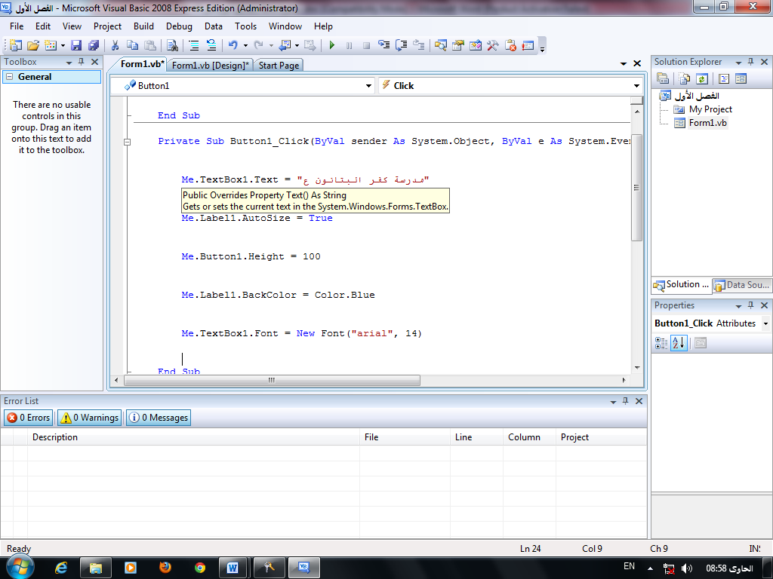
س : فى الشكل التالى الخاصية ...................... نوع البيان لها هو ................. ويظهر بعد كلمة .........
جـ : الخاصية Text نوع البيان لها هو String ويظهر بعد كلمة As
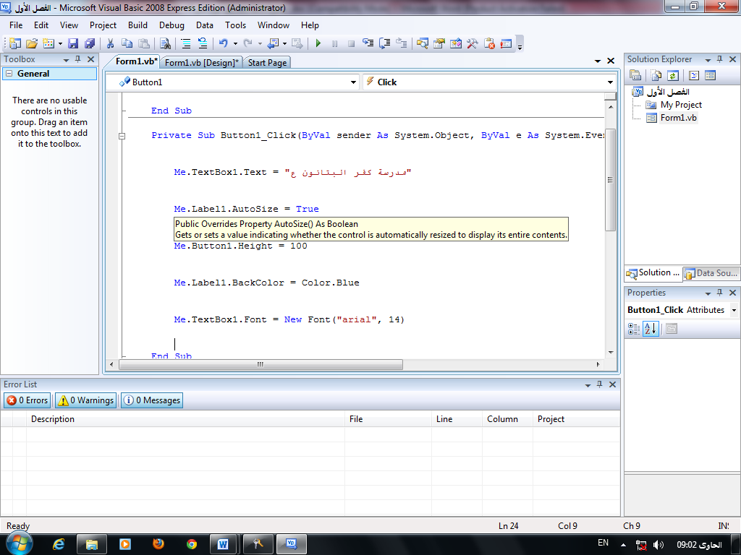
س : فى الشكل التالى الخاصية ...................... نوع البيان لها هو ................. ويظهر بعد كلمة .........
جـ : الخاصية AutoSize نوع البيان لها هو Boolean ويظهر بعد كلمة As
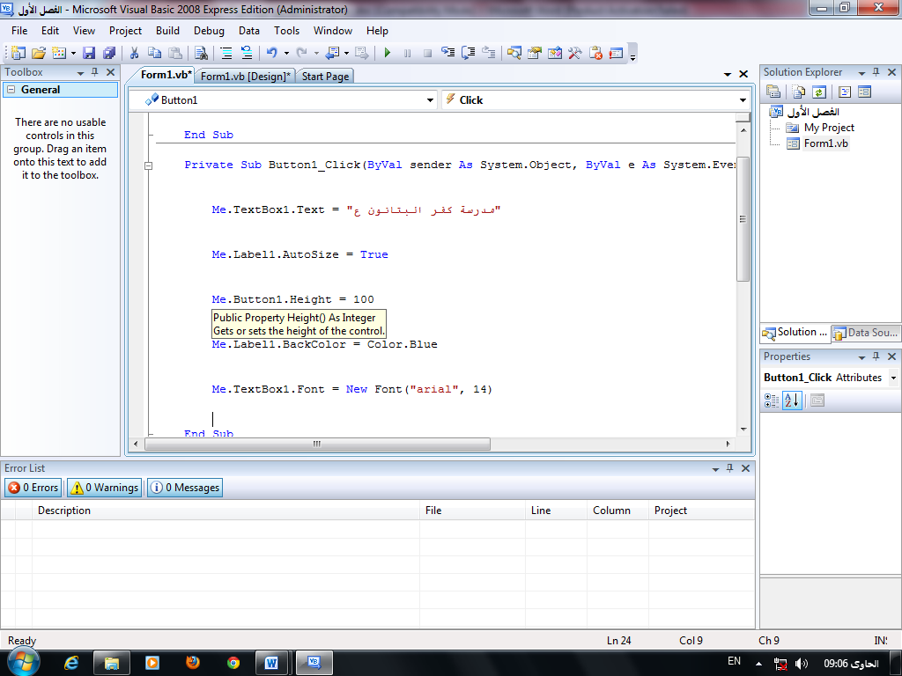
س : فى الشكل التالى الخاصية ...................... نوع البيان لها هو ................. ويظهر بعد كلمة .........
جـ : الخاصية Height نوع البيان لها هو Integer ويظهر بعد كلمة As
س : فى الشكل التالى الخاصية ...................... نوع البيان لها هو ................. ويظهر بعد كلمة .........
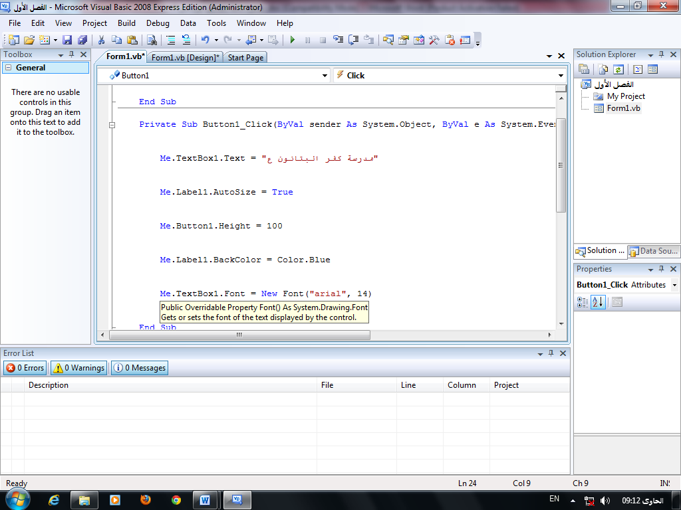
جـ : الخاصية Font نوع البيان لها هو System.Drawing.Font أى ( كائن Object ) بإنشاء كائن جديد من فئة Class هو Font ويظهر بعد كلمة As
س : ....................... هى عبارة عن أماكن تخزينية محجوزة بذاكرة الكمبيوتر RAM ولها نوع بيان Data Type ويتم ذلك بالإعلان عنها بالأمر Dim ثم يمكن تخصيص قيمة لها من نفس نوع البيان Data Type لها ، هذه القيمة يمكن أن تتغير أثناء سير تنفيذ أوامر وتعليمات البرنامج.
جـ : المتغيرات Variables
س : تستخدم علامتى ...................... حول القيمة النصية String
جـ : التنصيص ""
س : تستخدم علامتى ...................... حول القيمة التى تحتوى على تاريخ أو وقت Date
جـ : # #
س : الأخطاء من نوع .......................... يمكن أن يحدث دون أن ينتبه المستخدم لحدوثه ودون ظهور أى رسائل خطأ.
جـ : الأخطاء المنطقية Logic Errors
س : .................... إمكانية توفرها لنا لغة V.B.Net حيث يتم تحويل القيم الغير متوافقة إلى نوع البيان Data Type المتوافق مع المتغير Variable أو الخاصية Property المخصص لها القيمة.
جـ : التحويل الضمنى
س : سطر ................. يستخدمه المبرمج فى تدوين إسمه فى البرنامج وتوضيح البرنامج
جـ : الملاحظات أو التعليق
س : إذا كانت القيم المخزنة تتغير أثناء تشغيل البرنامج فإن أسماء الخلايا التى تشغلها هذه القيم يطلق عليها ......................
جـ : متغيرات
س : علامة ...................... توضع فى نهاية سطر الكود لكتابة الكود على أكثر من سطر
جـ : الشرطة السفلية _
س : كتابة ....................... فى نافذة الكود تيسر للقارئ فهم الأكواد المكتوبة
جـ : الملاحظات أو التعليقات
س : من قواعد تسمية المتغيرات أو الثوابت فى البرنامج يجب أن يبدأ بـ ............. أو ...............
جـ : من قواعد تسمية المتغيرات أو الثوابت فى البرنامج يجب أن يبدأ بـ رقم أو _ الشرطة السفلية
س : تستخدم العلامة ............... كمعامل تخصيص
جـ : =
س : فى حالة وجود أكثر من عملية لها نفس الأولوية كالضرب والقسمة فإن ترتيب تنفيذها يكون من ............... إلى ................
جـ : اليسار إلى اليمين
س : بمجرد الإعلان عن الثابت فإن ........................لا يمكن تغييرها أثناء التشغيل
جـ : قيمة المخزن الثابت
س : المتغير العددى الذى يأخذ قيم عددية صحيحة من 0 : 255 يفضل أن يكون من نوع البيان ................
جـ : Byte
س : .................... هى تلك البيانات التى لا تندرج تحت تصنيف البيانات الرقمية أو الحرفية
جـ : البيانات المتنوعة Miscellaneous DataTypes
س : الخصائص Properties هى ............................. وأن لها نوع Type أو نوع بيان Data Type
جـ : مكان تخزين البيانات
س : كل نوع بيان Data Type له ......................................................... و ...............................................................
جـ : حيز تخزين فى ذاكرة الكمبيوتر وهذا يرجع فى الأساس إلى الإستخدام الأمثل لذاكرة الكمبيوتر و مدى معين من القيم
س : ...................... هو حدود القيم المتاحة للمتغير
جـ : المدى
س : عدم إتباع أولويات العمليات الحسابية ينتج عنه خطأ من النوع .....................
جـ : الأخطاء المنطقية Logic Errors
س : نوع البيان الناتج من الخاصية Text يكون ......................
جـ : نصى String
س : عند كتابة الكود بطريقة غير سليمة ينتج خطأ من النوع ...........................
جـ : الأخطاء الإملائية والنحوية Syntax Errors
س : لتخزين رقم تليفونك أو تليفون المدرسة أو رقمك القومى أو رقم سيارتك تستخدم متغيرات من النوع ........................
جـ : النصى String
س : تستخدم جملة ........................... لتخزين قيمة فى متغير أو خاصية
جـ : التخصيص
س : عند الإعلان عن الثوابت والمتغيرات على مستوى ......................... لا نحتاج الإعلان عنها داخل نطاق الإجراءات
جـ : التصنيف Class
س : لتخزين نتيجة نجاح أو رسوب طالب نستخدم نوع بيان ..........................
جـ : منطقى Boolean
س : عند كتابة التعبيرات الحسابية بطريقة غير سليمة ينتج خطأ من النوع ...........................
جـ : الأخطاء المنطقية Logic Errors
س : استعمال .................... و ........................ يتحدد بنطاق إعلانها
جـ : الثوابت والمتغيرات
س : ...................... هما آخر أولويات العمليات الحسابية
جـ : الجمع  و الطرح ▬
س : عند تخصيص قيمة نوعها يختلف عن نوع بيان المتغير ولا يستطيع المترجم تحويلها ينتج خطأ من النوع ........................
جـ : أخطاء عند التشغيل Runtime Errors
س : لتخزين مبلغ من المال نستخدم بيان من النوع ............................
جـ : عددى ( رقمى ) غير صحيح Single أو Double أو Decimal
س : برنامج V.B.Net لا يسمح بحدوث أخطاء من النوع .............................
جـ : الأخطاء الإملائية والنحوية Syntax Errors
س : الصيغة M = M + 2 صيغة ( أمر تخصيص – عملية رياضية – كل ماسبق )
س : الصيغة M = H + 2 صيغة ( أمر تخصيص – عملية رياضية – كل ماسبق )
س : المتغير الذى على يسار معامل التخصيص = ( تتغير قيمته – لا تتغير قيمته – يصبح قيمته صفر )
س : المتغيرات والثوابت التى على يمين معامل التخصيص = ( تتغير قيمتها – لا تتغير قيمتها – تصبح قيمتها صفر )
س : ما هو موجود على يمين معامل التخصيص = (قيمة من متغير/متغيرات – قيمة من ثابت/ثوابت – قيمة مجردة – قيمة من خاصية – قيمة من تعبير – كل ما سبق )
س : ما هو موجود على يسار معامل التخصيص = ( متغير – ثابت – قيمة من متغير/متغيرات – قيمة من ثابت/ثوابت – قيمة مجردة – قيمة من خاصية – قيمة من تعبير – كل ما سبق )
س : الكلمة المحجوزة Me تشير إلى (Form – Form1 –Form2 – الـ Form الحالى – لا شئ مما سبق )
س : الكلمة المحجوزة Me تشير إلى (Form – Form1 –Form2 – لا شئ مما سبق )
س : الخصائص هى مكان تخزين ( الرموز أو العلامات – البيانات – المعلومات – Dim )
س : تستخدم جملة Try/Catch ( لاكتشاف الأخطاء – لإصلاح الأخطاء – لتجاهل الأخطاء )
س : عند وضع اسم لمتغير يعبر عن العدد الأول يفضل أن يكون الإسم ( A - A1 - Number - Number1 - No1 )
جـ : Number1 أو No1
س : نوع المتغير يحدد (نوع البيانات التى سوف تخزن فيه – نوع العمليات التى ستجرى عليه – حجم الذاكرة المطلوبة للمتغير – كل ما سبق)
س : يتم تنفيذ العمليات الحسابية فى V.B.Net إذا تكرر المعامل المؤثر فى نفس رتبة الأولوية من ( اليمين إلى اليسار – اليسار إلى اليمين – أعلى إلى أسفل – لا شئ مما سبق )
س : يعتبر ( Dim – Byte – Short - Dem ) إسماً صحيحاً لمتغير أو ثابت
س : ثابت حرفى يستخدم لإنشاء سطر جديد وهى تشير لمفتاح الإدخال Enterمن لوحة المفاتيح ( Rem – Dim - & - vbCrLf )
س : عند الإعلان عن متغير عددى بدون تحديد قيمة له فإن القيمة الإفترضية له هى ( "" - صفر - 0 - لاشئ )
س : عند الإعلان عن متغير حرفى بدون تحديد قيمة له فإن القيمة الإفترضية له هى ( "" - صفر - 0 - لاشئ )
س : يمكن الإعلان عن المتغيرات والثوابت على مستوى ( الإجراء Procedure – التصنيف Class - كل ماسبق )
س : الخاصية AutoSize نوع البيان الخاص بها ( String – Integer – Boolean – Date – لاشئ مما سبق )
س : الخاصية Text نوع البيان الخاص بها ( String – Integer – Boolean – Date – لاشئ مما سبق )
س : الخاصية Width نوع البيان الخاص بها (String – Integer – Boolean – Date – لاشئ مما سبق )
س : الخاصية Font نوع البيان الخاص بها (String – Integer – Boolean – Date – لاشئ مما سبق )
س : حدد جملة التخصيص الصحيحة ( X = 2 + 5 - 2 + 5 = X - X - 3 = 2 + 5 )
Dim X As Integerس : ما الخطأ فى البرنامج التالى:
X = ( 4 * 3 ^ 2 ) / ( 10 Mod 3 – 1 )
جـ : القسمة على صفر . حيث أن ناتج المقام (10 Mod 3 – 1) يساوى صفر، حيث سيعطى خطأ إملائى ونحوى Syntax Errors
س : إذا كان R = 5 \ 3 فما هى قيمة R فى الذاكرة ؟
جـ : 1
س : إذا كان R = 5 Mod 3 فما هى قيمة R فى الذاكرة ؟
جـ : 2
س : قم بكتابة الثلاثة أوامر التالية فى أمر واحد : أ – Dim S As Integer = 5.2 ب –Dim L As String = "Ok" جـ - Dim X As Integer
جـ :S As Integer = 5.2 , L As String = "Ok" , Dim X As Integer
س : أكتب خطوات الحصول على ناتج التعبير التالى والحصول على قيمة R : R = 2 + 2X – 4X
أ - فى حالة عدم إعطاء قيمة لـ X ب - فى حالة ما إذا كانت قيمة X= 2 ؟
R = 2 + 2X – 4X R = 2 + 2X – 4X جـ :
X
R = 2 + 2*X – 4^X تحويل المعادلة إلى معادلة كمبيوترية R = 2 + 2*X – 4^X تحويل المعادلة إلى معادلة كمبيوترية
R = 2 + 2*2 – 4^2 إستبدال (تعويض) قيمة بقيمتها (2)
R = 2 + 2*2 – 4^2 إجراء عملية الرفع إلى الأس R = 2 + 2*X – 4^X إجراء عملية الرفع إلى الأس
R = 2 + 2*2 – 16 إجراء عملية الضرب R = 2 + 2*X – 4^X إجراء عملية الضرب
R = 2 + 4 – 16 إجراء عملية الجمع R = 2 + 2*X – 4^X إجراء عملية الجمع
R = 6 – 16 إجراء عملية الطرح R = 2 + 2*X – 4^Xإجراء عملية الطرح
R = - 10إخراج الناتج R = 2 + 2*X – 4^X إخراج الناتج
س : عند وضع قيمة فى عنوان فى ذاكرة الحاسب ، فإن هذه القيمة
أ – تضاف إلى القيمة السابقة الموجودة فى هذا العنوان
ب - تحل محل القيمة السابقة الموجودة فى هذا العنوان
ج – يتم قسمتها على القيمة السابقة الموجودة فى هذا العنوان
د – يتم طرحها من القيمة السابقة الموجودة فى هذا العنوان
س : عند قراءة قيمة من عنوان من الذاكرة يحدث الآتى
أ – يتم استبدال القيمة الموجودة فى العنوان بالقيمة صفر
ب - لا تتأثر محتويات عنوان الذاكرة
ج – يتم نقل القيمة إلى عنوان آخر
د – يتم استبدال القيمة الموجودة فى العنوان بسلسلة حرفية فارغة ""
هـ - يتم نسخ القيمة إلى عنوان آخر
س : مجموعة الأوامر التالية تؤثر على قيم المتغيرات Num1 , Num2 and Num3 تتبع هذه الأوامر موضحاً قيم كل المتغيرات فى كل خطوة :
Dim Num1,Num2,Num3 As Integer
Num3 = Num1 + Num2 + Num3
Num2 = Num2 + 2
Num1 = 4
Num2 = Num1 – 3
Num1 = Num1 + Num1
Num2 = Num2 + Num3
Num2 = 5 * Num2 \ Num1
جـ :
Num3 | Num2 | Num1 | الأمـــــــــــــــــــــــــــر
0 | 0 | 0 | Dim Num1,Num2,Num3 As Integer
0 | 0 | 0 | Num3 = Num1 + Num2 + Num3
0 | 2 | 0 | Num2 = Num2 + 2
0 | 2 | 4 | Num1 = 4
0 | 1 | 4 | Num2 = Num1 – 3
0 | 1 | 8 | Num1 = Num1 + Num1
0 | 1 | 8 | Num2 = Num2 + Num3
0 | 0 | 8 | Num2 = 5 * Num2 \ Num1
س : المتغيرات من نوع Single و Double و Decimal تسمح بتخزين الأعداد العشرية فقط ( )
س : المتغـير من النـوع Integer يمكن أن يأخـذ قيـم عـدديـة صحيحـة من 0 إلى 255 (  )
س : يمكن تخزين القيمة الرقمية 5 فى نوع البيان الرقمى Byte فقط ( )
س : حيز تخزين البيان الرقمى من نوع Integer هو 4 Byte فى الذاكرة RAM (  )
س : مدى القيم الرقمية التى يمكن أن تخزن فى نوع البيان الرقمى Byte من 0 إلى 255 (  )
س : الخصائص Properties هى مكان تخزين البيانات Data وأن لها نوع Type أو نوع بيان Data Type (  )
س : عند الإعلان عن الثابت يجب أن نعطيه إسم ونوع وقيمة (  )
س : عند الإعلان عن المتغير يجب أن نعطيه إسم ونوع وقيمة ( )
س : عند الإعلان عن المتغير يمكن أن نعطيه إسم ونوع وقيمة (  )
س : جملة التخصيص الأتية صحيحة Double = 500 ( )
جـ :  لأن الإسم Double هو إسم خاطئ لمتغير لأنه من الكلمات المحجوزة
س : يمكن تحويل القيمة النصية الفارغة إلى أى نوع بيان رقمى باستخدام التحويل الضمنى ( )
س : عدم إتباع قواعد تسمية المتغيرات أو الثوابت لا ينتج عنه أى خطأ ( )
س : يتوقف إختيار نوع البيان على حجم البيانات التى تخزن بالمتغير (  )
س : يمكن تخزين قيمة خاصية داخل خاصية أخرى (  )
س : يجب تخصيص قيمة للمتغير عند الإعلان عنه ( )
س : يمكن تخصيص قيمة للمتغير عند الإعلان عنه (  )
س : يجب تخصيص قيمة للثابت عند الإعلان عنه (  )
س : يمكن تخصيص قيمة للثابت عند الإعلان عنه ( )
س : تختلف قواعد تسمية المتغيرات عن قواعد تسمية الثوابت ( )
س : الإسم Single يصلح أن يكون إسماً لمتغير أو ثابت ( )
جـ :  لأن Single كلمة محجوزة
س : الإسم Name يصلح أن يكون إسماً لمتغير أو ثابت (  )
جـ :  لأنه تتوافر به قواعد تسمية المتغيرات أو الثوابت . كما أن أسماء الخصائص لا تعتبر من الكلمات المحجوزة
س : الطرف الأيسر من جملة التخصيص أو علامة التخصيص = يمثل المكان أو المخزن الذى توضع فيه القيمة (  )
س : الطرف الأيمن من جملة التخصيص أو علامة التخصيص = يمثل القيمة (  )
س : فى جملة التخصيص Assignment علامة التخصيص ═ يقصد بها التساوى الحسابى ( )
س : لا يمكن إعادة عملية التخصيص للمتغير ( )
س : تستخدم علامة & للربط بين القيم أو المتغيرات أو الثوابت أو الخصائص النصية (  )
س : الكلمة المحجوزة vbCrLf تستخدم فى إنشاء سطر جديد وهى تشير لمفتاح الإدخال Enter من لوحة المفاتيح (  )
س : تستخدم علامة _ حتى يمكن كتابة سطر الكود على أكثر من سطر إذا كان سطر الكود طويلاً بعض الشئ وذلك لتنظيم وتسهيل عملية قراءة الكود Code (  )
س : كلمة REM أو علامة التعليق ' تستخدم لكتابة ملاحظات تساعد القارئ على فهم وتوضيح الأكواد المكتوبة فى نافذة الكود Code Window (  )
س : أن ما يكتب بعد كلمة REM أو علامة التعليق' يعتبرها المترجم Compiler أكواد وينفذها عند ترجمة الأكواد Codes ( )
س : لا نستطيع إستخدام المتغيرات والثوابت إلا فى نطاق إعلانها فقط (  )
س : إن الإعلان عن المتغيرات والثوابت لا يتعدى نطاق الإجراء الموجود فيه (  )
س : إن استخدام المتغيرات والثوابت لا يتعدى نطاق الإجراء المعلنة فيه (  )
س : يتم تنفيذ مجموعة الأوامر التى تلى Try فإذا لم يحدث خطأ فى هذه الأوامر فإن البرنامج ينتقل لتنفيذ مجموعة الأوامر التى تلى Catch حتى End Try ( )
س : يتم تنفيذ مجموعة الأوامر التى تلى Try فإذا حدث خطأ فى هذه الأوامر فإن البرنامج ينتقل لتنفيذ مجموعة الأوامر التى تلى Catch حتى End Try ويتوقف البرنامج عن العمل ( )
س : يتم تنفيذ مجموعة الأوامر التى تلى Try فإذا حدث خطأ فى هذه الأوامر فإن البرنامج ينتقل لتنفيذ مجموعة الأوامر التى تلى Catch حتى End Try ولا يتوقف البرنامج عن العمل (  )
س : أمر إعلان الثابت التالى صحيح : Const pi As Single ( )
س : يمكن تخزين القيمة الرقمية 3.14 فى نوع البيان الرقمى Single (  )
س : يمكن تخزين القيمة الرقمية 3.14 فى نوع البيان الرقمى Single فقط ( )
جـ :  حيث يمكن أن يخزن القيم الرقمية الصحيحة و العشرية فى نوع البيان الرقمى Single أو Double أو Decimal
س : يمكن تخزين القيمة الرقمية 5 فى نوع البيان الرقمىByte أو Short أو Integer أو Long أو Single أو Double أو Decimal (  )
جـ :  حيث يمكن أن يخزن القيم الرقمية الصحيحة فى أى نوع من أنواع البيانات الرقمية السابقة
س : يمكن تخزين القيمة الحرفية "Heba" بالكامل فى متغير من النوع البيان الحرفى Char أو String ( )
جـ :  فهو يخزن فى متغير من النوع البيان الحرفى String الذى يخزن فيه حرف واحد وحتى 2 مليون حرف وليس Char
س : يمكن تخزين القيمة الحرفية "H" فى نوع البيان الحرفى Char (  )
جـ :  لأنه سلسلة حرفية مكونة من حرف واحد فقط والذى يمكن أن تخزن فى كلاً من نوعى البيان الحرفى Char و String
س : يمكن تخزين القيم الحرفية فى متغيرات حرفية باستعمال أمر التخصيص (  )
س : عند إهمال القيمة الإبتدائية لمتغير من النوع Integer فى سطر الإعلان تكون قيمته فى البرنامج تساوى False ( )
س : تعتبر قيمة ط أو pi والتى تساوى 3.14 مثال للقيم المتغيرة ( )
جـ :  فهى مثال للقيم الثابتة
س : الجملة التالية 2 + 5 = X جملة تخصيص صحيحة ( )
جـ :  وتصحيحها X = 2 + 5
س : الرمز " " يرمز إلى قيمة حرفية فارغة ( )
جـ :  لأن علامتى التنصيص بينهما عدد من المسافات و الرمز الصحيح هو ""
س : جملة التخصيص M = 5 تعنى إضافة العدد 5 إلى محتوى المتغير M ( )
جـ :  بل تعنى إحلال العدد 5 مكان القيمة المخزنة فى المتغير M ليصبح قيمة هذا المتغير 5
س : لا تسمح بيئة التطوير IDE بوجود الأخطاء الإملائية والنحوية Syntax Errors فى نافذة الكود (  )
س : الأخطاء عند التشغيل تحدث عند تخصيص قيمة من نوع يختلف عن نوع بيان المتغير أو الخاصية ولا يستطيع مترجم اللغة تحويلها(  )
س : تنفيذ العمليات التى ما بداخل الأقواس تسبق جميع العمليات الحسابية (  )
س : المتغيرات والثوابت التى على يمين معامل التخصيص = تحتفظ بقيمتها بعد تنفيذ أمر التخصيص (  )
س : الأرقام المدخلة فى صناديق النص TextBox يتعرف عليها البرنامج كأرقام ( )
جـ :  بل يتعرف عليها على أنها بيان نصى String
س : الإعلان عن المتغيرات هو بمثابة عملية إطلاق اسم على الخلايا التى تحمل قيماً متغيرة (  )
س : الإعلان عن الثوابت هو بمثابة عملية إطلاق اسم على الخلايا التى تحمل قيماً ثابتة (  )
س : مدى أو نطاق المتغير يحدد حدود القيم المخزنة فيها (  )
س : مدى أو نطاق المتغير يحدد الأماكن المسموح باستخدامه فيها ( )
س : العدد 200 يمكن تخزينه فى خلية واحدة Byte (  )
س : عند إجراء العمليات الحسابية يتم تنفيذ القسمة / بعد عملية الضرب ( )
س : يمكن إدخال متغير أو ثابت من النوع String فى العمليات الحسابية (  )
جـ :  بشرط أن تكون قيمة هذا المتغير أو الثابت يستطيع مترجم اللغة Compiler تحويل هذه القيمة النصية إلى نوع بيان عددى متوافق لإجراء تلك العملية الحسابية ، مثال : Dim a As String = "10" : Me.TextBox1.Text = a / 2 فيكون محتوى صندوق النص هو 5 . عملية التحويل هذه تسمى التحويل الضمنى.
س : هل الكود التالى صحيح : Dim y As String = 1000 (  )
جـ :  على الرغم من أن العدد 1000 غير متوافق مع نوع المتغير y الحرفى فإن المترجم Compiler يقوم بتحويل القيمة العددية 1000 الغير متوافقة إلى نوع بيان حرفى String متوافق باستخدام التحويل الضمنى.
س : هل الكود التالى صحيح : Dim y As String = Hassan (  ) أو ( )
جـ :  حيث سيعتبر أن كلمة Hassan هى متغير أو ثابت بشرط أن يكون هذا المتغير أو الثابت معلن عنه فى خطوة سابقة
 إذا لم يتم الإعلان عن متغير أو ثابت باسم Hassan . كما يمكن أن يكون هذا خطأ منطقى نتيجة عدم وضع علامتى تنصيص حوله
س : حدد ناتج تنفيذ العمليات الحسابية التالية : أ ) ( 2 + 2 ^ 3 ) / 2 ب ) 2 + 2 ^ 3 / 2
ج) 22 – 2 ^ 3 د ) ( 12 – 2 ) ^ 3
جـ : أ ) 5 ب ) 6 ج ) 14 د ) 1000
س : أكتب ما تدل عليه الأرقام على الكود التالى :
Public Class Form1
 REM يمثل نصف قطر الدائرة Radius المتغير
 Dim Radius As Single
● REM يمثل النسبة التقريبية ط piالثابت
❍ Const pi As Single = 22 / 7
Private Sub Button1_Click(ByVal ...............
■ Radius = Me.TextBox1.Text
□ Me.Label2.Text = pi * Radius ^ 2
End Sub
End Class

جـ :  سطر ملاحظة أو تعليق يشير إلى أن الإسم Radius هو متغير يمثل نصف القطر
 الإعلان عن المتغيرRadius من نوع بيان عددى غير صحيح Single على مستوى أو نطاق التصنيف Class Form1 ولم تخصص له قيمة إبتدائية وبالتالى تصبح 0
● سطر ملاحظة أو تعليق يشير إلى أن الإسم pi هو ثابت يمثل النسبة التقريبية ط
❍ الإعلان عن الثابت pi من نوع بيان عددى غير صحيح Single على مستوى أو نطاق التصنيف Class Form1 وتم تخصص له قيمة إبتدائية هى ناتج التعبير الحسابى 22 / 7
■ تم تخصيص قيمة الخاصية Text للأداة TextBox1 للمتغير Radius
□ تم تخصيص قيمة ناتج التعبير الحسابى pi * Radius ^ 2 للخاصية Text للأداة Label2
س : أكتب كود البرمجة اللازم لعمل الآتى :
المطلوب | الكود
الإعلان عن متغير باسم UserName لتخزين اسم المستخدم فيه. | Dim UserName As String
الإعلان عن ثابت باسم SchoolDate لتخزين التاريخ 1/10/2012 | Const SchoolDate As Date = #1/10/2012#
تخصيص القيمة Hassan للمتغير UserName | UserName = " Hassan"
إضافة القيمة Alhawy لقيمة المتغير UserName | UserName = UserName & "Alhawy"
حذف محتويات صندوق النص TextBox1 | Me.TextBox1.Text = ""

أسئلة على الفصل الثانى
س : ما هى صيغة الأمر If فى حالة :
IS
A≥B
NO
YES
C = A + B
C = A - B
IS
A≠B
YES
C = 5

If A < > B Then C = 5 If A >= B Then C = A + B Else C = A – B جـ :
س : ماذا تعنى كلمة VbCrLf ؟
جـ : كلمة VbCrLf هى كلمة محجوزة أو ثابت حرفى تعنى الذهاب إلى سطر جديد أى أن ما قبلها سيتم عرضه فى سطر وما بعدها سيتم عرضه فى السطر التالى وتستخدم داخل صيغة الأمر MsgBox أو كتابة المخرجات فى صناديق النص TextBox أو مربعات العنوان Label على أكثر من سطر.
أو ثابت حرفى يستخدم فى إنشاء سطر جديد وهى تشير لمفتاح الإدخال Enter من لوحة المفاتيح
س : الجملة الأتية يتم تنفيذها فقط فى حالة أن يكون الشرط يساوى
If …………………. Then
MsgBox( N & " Is Divisible by " & D )
End If
جـ : N Mod D = 0
س : إشرح هذا الأمر : Me.TextBox1.Text = "" ؟
جـ : يعنى تخصيص القيمة "" أو السلسلة النصية الفارغة للخاصية Text للأداة صندوق النص TextBox1.( أى إفراغ – مسح - محتويات صندوق النص TextBox1)
س : الكود التالى الذى يستخدم للتحقق من حصول الطالب فى كلا المتغيرين deg1 و deg2 مجتمعين على درجة أكبر من أو يساوى 50 لكى يكون ناجحاً ، قم بتعديله ليصبح الطالب ناجحاً إذا كان أحد المتغيرين deg1 و deg2 أكبر من أو يساوى 50 :
If Degree1 >= 50 And Degree2 >= 50 Then
جـ : If Degree1 >= 50 Or Degree2 >= 50 Then
س : ماذا تعنى كلمة Focus( ) ؟
جـ : كلمة .Focus( ) هى وسيلة Method خاصة بصندوق النص TextBox و تعنى حيازة الإنتباه وتستخدم لنقل التركيز إليه ووضع المؤشر بداخل صندوق النص TextBox .
س : ما هى المعاملات المنطقية التى يؤدى إستخدامها إلى خطأ العملية إذا كان ما على يسارها أقل مما على يمينها ؟
ج : = و < و =<
س : ما هى المعاملات المنطقية التى يؤدى إستخدامها إلى صحة العملية إذا كان ما على يسارها أقل مما على يمينها ؟
ج : < > و < و <=
س : إذا كان If A > B And A > C Then MsgBox(A) : متى يتم تنفيذ إظهار الـ MsgBox ؟
جـ : يتم تنفيذ إظهار الـ MsgBox عندما يكون ناتج كلاً من الشرطين A > B و A > C يساوى True.
س : إذا كان If A > B Or A > C Then MsgBox(a) : متى يتم تنفيذ إظهار الـ MsgBox ؟
جـ : يتم تنفيذ إظهار الـ MsgBox عندما يكون ناتج أىٍ من الشرطين A > B و A > C أو كلاهما يساوى True.
س : ما هو مدلول علامة = فى الأمرين التاليين :
أ – R = 5
ب – If R = 5 Then
جـ : أ – معامل تخصيص
ب – معامل مقارنة
س : اقرأ التعليمات التالية :
Age = 25.5
Mark = 90
If Age < 26 Then
Age = 16
Mark = 100
End If
Total = Mark * 2
بعد تنفيذ التعليمات السابقة اختر الإجابة الصحيحة لكلا مما يلي :
1- قيمة المتغير Age تساوي: أ- 25.5 ب- 90 ج- 16
2- قيمة المتغير Markتساوي: أ – 90 ب- 100 ج-25.5
3- قيمة الشرط Age < 26 : أ – 25.5 ب- True ج-False
4- قيمة المتغير Total تساوي: أ – 200 ب- 180 ج-190
س : بفرض أن المستخدم أدخل القيمة ( 73،5 ) فى صندوق نص إسمه ( txtScore ) حدد تأثير هذه العملية على الكود الآتى :
Dim Score As Decimal
Score = txtScore.Text
If Score >= 90.0 Then
lblDisplay.Text = "Excellent"
ElseIf Score >= 75.0 Then
lblDisplay.Text = "Very Good"
ElseIf Score >= 60.0 Then
lblDisplay.Text = "Good"
ElseIf Score >= 50.0 Then
lblDisplay.Text = "Sufficient"
Else
lblDisplay.Text = "InSufficient "
End If
جـ : تظهر رسالة "Good" فى مربع عنوان lblDisplay
س : قم باختصار الثلاث أوامر التالية فى أمر واحد فقط
Dim x As Byte
x = Me.ListBox1.SelectedIndex
Select Case x
جـ : Select Case Me.ListBox1.SelectedIndex
س : ما قيمة المتغير Number1 بعد تنفيذ أوامر البرنامج التالى :
Dim Number1 As Integer
Number1 = ( 4 * 3 ^ 2 ) / ( 10 Mod 3 – 1 )
جـ : حيث سيعطى خطأ إملائى ونحوى Syntax Errors ، لأن ناتج التعبير الحسابى ( 10 Mod 3 – 1 ) يساوى صفر .
س : ما هو ناتج هذا الأمر MsgBox(IsNumeric(TextBox1.Text)) ؟
جـ : ينتج عن هذا الأمر أحد الناتجين : الأول : صندوق رسالة به Trueإذا كان صندوق النص TextBox1 يحتوى على قيمة عددية
الثانى : صندوق رسالة به False إذا كان صندوق النص TextBox1 يحتوى على قيمة غير عددية
س : ما ناتج الأوامر التالية ؟ ولماذا : m = 10
MsgBox(IsNumeric(m))
جـ : ظهور صندوق رسالة به True لأن المتغير m متغير عددى

س : بفرض أن lblAmPm هى أداة عنوان Label Control فما الخطأ الموجود فى الكود الآتى :
Dim hour As Integer
Hour = 13
If Hour < 11
lblAmPm.Text = "AM"
Else
lblAmPm.Text = "PM"
ElseIf Hour > 23 Then
lblAmPm.Text = "hour can not be more than 23"
End If
جـ :
Dim hour As Integer
Hour = 13
If Hour <= 11 Then
lblAmPm.Text = "AM"
ElseIf Hour > 11 Then
lblAmPm.Text = "PM"
ElseIf Hour > 23 Then
lblAmPm.Text = "hour can not be more than 23"
End If
س : ما ناتج الأمر التالى : MsgBox(IsNumeric("Hamada"))
جـ : ظهور صندوق رسالة به False لأن القيمة "Hamada" غير عددية
س : ما ناتج الأمر التالى : MsgBox(IsNumeric(m))
جـ : ظهور صندوق رسالة به True إذا كان المتغير m متغير عددى ( يحتوى على قيمة عددية )
أو ظهور صندوق رسالة به False إذا كان المتغير m متغير غير عددى ( يحتوى على قيمة غير عددية )
س : ما ناتج الأمر التالى : MsgBox(IsNumeric(TextBox1.Text))
جـ : ظهور صندوق رسالة به True إذا كان صندوق النص TextBox1 يحتوى على قيمة عددية
أو ظهور صندوق رسالة به False إذا كان صندوق النص TextBox1 يحتوى على قيمة غير عددية
س : فى جملة If Then فى حالة تحقق الشرط True يتم تنفيذ الأوامر التى تلى ............. ثم يتم الإنتقال إلى الأمر .............
جـ : Then End If
س : فى جملة If Then فى حالة عدم تحقق الشرط False يتم الإنتقال إلى الأمر .................
جـ : End If
س : فى جملة If Then Else فى حالة تحقق الشرط True يتم تنفيذ الأوامر التى تلى ............. ثم يتم الإنتقال إلى الأمر .............
جـ : Then End If
س : فى جملة If Then Else فى حالة عدم تحقق الشرط False يتم تنفيذ الأوامر التى تلى .......... ثم يتم الإنتقال إلى الأمر .............
جـ : Else End If
س : فى جملة If Then ElseIf فى حالة تحقق أحد الشروط True يتم تنفيذ الأوامر التى تلى ............. لهذا الشرط ثم يتم الإنتقال إلى الأمر .............
جـ : فى جملة If Then ElseIf فى حالة تحقق أحد الشروط True يتم تنفيذ الأوامر التى تلى Then لهذا الشرط ثم يتم الإنتقال إلى الأمر End If
س : فى جملة If Then ElseIf فى حالة عدم تحقق أحد الشروط False يتم الإنتقال إلى جملة .............. التى تليها .
جـ : ElseIf
س : ........................ هو أحد الدوال المعرفة Predefined Functions التى تستخدم لمعرفة محتوى ( متغير أو ثابت أو محتوى صندوق نص TextBox ) هل هو عددى أم غير عددى ، ولها ناتج منطقى هو True أو False.
جـ : IsNumeric( )
س : الدالة IsNumeric( ) لها ....................... بين القوسين ولها ناتج منطقى هو True أو False.
جـ : مدخل أو وسيطة أو معامل Argument
س : المعامل المنطقى And يعطى ناتج نهائى True إذا كان ناتج ............ الشروط .......................
جـ : المعامل المنطقى And يعطى ناتج نهائى True إذا كان ناتج كافة الشروط True
س : المعامل المنطقى And يعطى ناتج نهائى False إذا كان ناتج ............ الشروط .......................
جـ : المعامل المنطقى And يعطى ناتج نهائى False إذا كان ناتج أحد الشروط False
س : المعامل المنطقى Or يعطى ناتج نهائى True إذا كان ناتج ............ الشروط .......................
جـ : المعامل المنطقى Or يعطى ناتج نهائى True إذا كان ناتج أحد الشروط True
س : المعامل المنطقى Or يعطى ناتج نهائى False إذا كان ناتج ............ الشروط .......................
جـ : المعامل المنطقى Or يعطى ناتج نهائى False إذا كان ناتج كافة الشروط False
س : تستخدم الوسيلة ................... لنقل التركيز ووضع مؤشر الكتابة بداخل صندوق النص TextBox
جـ : Focus( )
س : جملة ................... تشبه جملة If Then ElseIf غير أنها فعالة بشكل أكثر عندما يكون التفرع معتمداً على قيمة متغير Variable واحد فقط أو خاصية واحدة فقط .
جـ : Select Case
س : فى جملة Select Case إذا لم يتحقق أى من المقارنات يتم تنفيذ الأوامر Code التى تلى الأمر ...................
جـ : Case Else
س : ...................... هو الحدث الإفتراضى للأداة ListBox ويتحقق هذا الحدث عند تغير اختيار عنصر من من عناصر الأداة ListBox.
جـ : SelectedIndexChanged
س : ...................... هو الحدث الإفتراضى للأداة ComboBox ويتحقق هذا الحدث عند اختيار عنصر من من عناصر الأداة ComboBox.
جـ : SelectedIndexChanged
س : إجراء الحدث SelectedIndexChanged يتحقق عند .....................................................................
جـ : تغير اختيار عنصر من عناصر الأداة ComboBox أو الأداة ListBox.
س : ...................... هو الحدث الإفتراضى للأداة Button ويتحقق هذا الحدث عند النقر عليه بالفأرة .
جـ : Click
س : ترتيب Index العناصر داخل الأداة ListBox يبدأ من الرقم ............
جـ : 0
س : ...................... جزء من كود البرمجة له ناتج إما True أو False
جـ : التعبير الشرطى
س : لإضافة عناصر للأداة ListBox1 نستخدم الوسيلة ............................. التابعة للخاصية Items
جـ : Add( )
س : للتعبير عن علامة لا يساوى نستخدم معامل المقارنة ....................
جـ : < >
س : يفضل استخدام جملة .................... عندما يكون التفرع معتمداً على قيمة متغير واحد أو خاصية واحدة
جـ : Select Case
س : المصطلح ..................... يشير إلى ترتيب العنصر داخل الأداة ListBox أو ComboBox
جـ : Index
س : فى جملة If تنفذ الأوامر التى تلى كلمة Else إذا كان ناتج الشرط .....................
جـ : False
س : ناتج الأمر MsgBox(IsNumeric(M)) يكون ظهور صندوق رسالة به True إذا كان المتغير M قيمته .....................
جـ : عددية
س : العنصر الرابع داخل الأداة ListBox أو ComboBox قيمة ترتيبه Index هو .........................
جـ : 3
س : أكمل الكود التالى والذى يستخدم لإفراغ صندوق النص من محتوياته : Me.TextBox1.Text = …………………….
جـ : Me.TextBox1.Text = ""
س : كل عنصر يتم إضافته للأداة ListBox1 له ............................... ، بحيث يكون العنصر الأول ترتيبه ....... والثانى .......... وهكذا .
جـ : كل عنصر يتم إضافته للأداة ListBox1 له ترتيب أو فهرس Index ، بحيث يكون العنصر الأول ترتيبه 0 والثانى 1 وهكذا .
س : يمكن معرفة العنصر المحدد Selected من خلال الخاصية ............................. للأداة ListBox1.
جـ : SelectedItems
س : يمكن معرفة ترتيب أو فهرس Index العنصر المحدد Selected من خلال الخاصية ............................. للأداة ListBox1.
جـ : SelectedIndex
س : عندما تكون قيمة الخاصية SelectedIndex للأداة ListBox1 هى 1 فهذا يعنى تحديد العنصر ......................
جـ : الثانى
س : فى التعبير الشرطى deg1 >= 50 المتغير هو ................ وناتج التعبير ...................
جـ : فى التعبير الشرطى deg1 >= 50 المتغير هو deg1 وناتج التعبير True أو False
س : ما بين If و Then لابد أن يكون ....................... وناتجه ........................
جـ : ما بين If و Then لابد أن يكون تعبير شرطى وناتجه True أو False
س : نستخدم معاملات المقارنة فى تكوين ...................... الشرطية
جـ : جمل التعبيرات
س : التعبير الشرطى مكون من ( طرفين – طرف واحد – ثلاثة أطراف – لاشئ مما سبق )
س : القيمة الناتجة من الخاصية SelectedIndex قيمة ( عددية – حرفية – منطقية – تاريخية )
س : عند الإعلان عن متغير اسمه X سوف تخصص له قيمة من الخاصية SelectedIndex يجب أن يكون نوع بيان هذا المتغير ( عددية – حرفية – منطقية – تاريخية )
س : قيمة الخاصية SelectedItems قيمة ( عددية – حرفية – منطقية – تاريخية )
س : عند الإعلان عن متغير اسمه X سوف تخصص له قيمة من الخاصية SelectedItemsيجب أن يكون نوع بيان هذا المتغير ( عددية – حرفية – منطقية – تاريخية )
س : تنتهى جملة If بكلمة ( Stop – Stop If – End – End If )
س : تنتهى جملة Select Case بكلمة ( Stop – Stop Case – Stop Select – End – End Select – End Case )
س : يستخدم الأمر ( Is – If – كل ماسبق ) للتحكم فى ترتيب تنفيذ أوامر البرنامج بناءً على تحقق شرط معين.
س : لإتخاذ قرار بتحديد أسلوب الثواب والعقاب نعبر عنه بـ ( End Sub - If …Then …Else - If … Then )
س : لإكتشاف الأخطاء التى تحدث أثناء تنفيذ البرنامج والتعامل معها نستخدم الأمر ( Try/Catch – If/Then – IsNumeric )
س : لتفادى الأخطاء التى تحدث أثناء تنفيذ البرنامج والتعامل معها نستخدم الأمر ( Try/Catch –IsNumeric – كل ماسبق )
س : كلمة Else فى جملة If Then Else ( إختيارية – إجبارية – كل ماسبق )
س : الشرط A Or B يكون خاطئاً False إذا كان ( A صحيحاً و B صحيحاً –A خاطئاً و B صحيحاً – A صحيحاً و B خاطئاً – A صحيحاً أو B صحيحاً – لا شئ مما سبق )
س : الشرط A And B يكون خاطئاً False إذا كان ( A صحيحاً و B صحيحاً –A خاطئاً و B صحيحاً – A صحيحاً و B خاطئاً – A خاطئاً أو B خاطئاً – لا شئ مما سبق )
س : ناتج التعبير الشرطى ( دائماً ما يكون – غالباً ما يكون – لا يكون ) True أو False ويتوقف على العلاقة بين الطرفين.
س : ناتج التعبير الحسابى ( دائماً ما يكون – غالباً ما يكون – لا يكون ) قيمة عددية
س : التعبيرات الشرطية يتم إيجاد قيمتها من
أ – أسفل إلى أعلى ب – أعلى إلى أسفل ج – اليمين إلى اليسار د – اليسار إلى اليمين
س : أى من أوامر Select التالية ناتجها True فى حالة قيمة متغير الحلقة يساوى 5 :
أ – Case Is < 5 ب – Case 1 To 3.5 ج – Case Is >= 2
س : الدالة IsNumeric( ) تستخدم فى ( اختبار هل القيمة رقمية أم غير رقمية – اكتشاف الأخطاء – عرض رسالة عند وقوع خطأ )
س : بفرض تعريف المتغيرات ، إذاكان A = 5 وB = 6 و "محمد C = "و D = "5" أذكر ناتج التعبيرات الشرطية التالية مع ذكر السبب :
التعبير الشرطى | الناتج | السبب
A > 4 | True | بسبب تحقق الشرط
B >= 4 | True | بسبب تحقق شرط أكبر من
A >= 4 And B >= 4 | True | بسبب تحقق شرط أكبر من فى كلا الشرطين
A = 4 And B >= 4 | False | بسبب عدم تحقق أحد الشرطين وهو A = 4
A = 4 Or B >= 4 | True | بسبب تحقق أحد الشرطين وهو B >= 4
A < 4 And B = 4 | False | بسبب عدم تحقق أى من الشرطين
A < 4 Or B = 4 | False | بسبب عدم تحقق كلا الشرطين
A = C | خطأ وقت التشغيل Runtime Error | بسبب اختلاف نوع البيان للمتغير A عن C وعدم استطاعة المترجم تحويل قيمة المتغير الحرفى D إلى نوع بيان عددى عن طريق التحويل الضمنى
A = D | True | بسبب استطاعة المترجم تحويل قيمة المتغير الحرفى D إلى نوع بيان عددى عن طريق التحويل الضمنى ثم إجراء المقارنة فكان الناتج تحقق الشرط True
س : الكود التالى يمكن حدوث خطأ عند تنفيذه فى وضع اختبار البرنامج قم بتلافى هذا الخطأ باستخدام طريقتين مختلفتين ؟
جـ :
Public Class Form1
Private Sub Button1_Click(ByVal
Dim N As Long
N = Me.TextBox1.Text
If N Mod 2 = 0 Then
MsgBox("العدد زوجى")
Else
MsgBox("العدد فردى")
End If
End Sub
End Class

Public Class Form1
Private Sub Button1_Click(ByVal...
Dim N As Long
If IsNumeric(TextBox1.Text) Then
N = Me.TextBox1.Text
If N Mod 2 = 0 Then
MsgBox("العدد زوجى")
Else
MsgBox("العدد فردى")
End If
Else
MsgBox("برجاء إدخال عدد فى صندوق النص")
Me.TextBox1.Focus()
Me.TextBox1.Text = ""
End If
End Sub
End Class

Public Class Form1
Private Sub Button1_Click(ByVal...
Dim N As Long
Try
N = Me.TextBox1.Text
If N Mod 2 = 0 Then
MsgBox("العدد زوجى")
Else
MsgBox("العدد فردى")
End If
Catch ex As Exception
MsgBox("برجاء إدخال عدد فى صندوق النص")
Me.TextBox1.Focus()
Me.TextBox1.Text = ""
End Try
End Sub
End Class

باستخدام الدالة IsNumeric
باستخدام جملة Try Catch

س : ما المقصود بالكود الآتى :
المقصود من الكود | الكود
جملة تفرع If ملحق بها دالة IsNumeric( ) لمعرفة نوع محتوى صندوق النص TextBox1 هل هو عددى أم غير عددى | If IsNumeric (Me.TextBox1.Text) Then
إظهار صندوق رسالة MsgBox يعرض رسالة "برجاء إدخال عدد" | MsgBox("برجاء إدخال عدد")
نقل تركيز أو توجيه مؤشر الكتابة إلى صندوق النص TextBox1 | Me.TextBox1.Focus( )
إضافة القيمة العددية 33 للقيمة المخزنة للمتغير Total | Total = Total + 33
حذف أو إفراغ محتويات صندوق النص TextBox1 | Me.TextBox1.Text = ""
س : تتبع الأوامر التالية ثم أجب عن الأسئلة التالية :
HourWorked = 20
If HourWorked > 40 Then
Salary = HourWorked * 5 + 100
Else
Salary = HourWorked * 5
End If
1 ) قيمة الشرط HourWorked > 40 يساوى
أ – True ب – False ج – 20
2 ) قيمة المتغير Salary تساوى
أ – 100 ب – 200 ج – 120
3 ) قيمة المتغير HourWorked تساوى
أ – 100 ب – 4 ج –20
س : إقرأ التعليمات الآتية : وبعد تنفيذها اختر الإجابة الصحيحة لما يأتى :
X = 10
K = 90
If X < 20 Then
X = 18
K = 100
End If
Total = K * 2
1 ) قيمة المتغير X يساوى أ – 10 ب – 90 ج – 18
2 ) قيمة المتغير K يساوى أ – 90 ب – 100 ج – 25.5
3 ) ناتج الشرط X < 20 يساوى أ – 10 ب – True ج – False
4 ) قيمة المتغير Total يساوى أ – 200 ب – 180 ج – 190
س : إقرأ التعليمات الآتية : وبعد تنفيذها اختر الإجابة الصحيحة لما يأتى :
1 ) قيمة المتغير First = 30
Dim First As Integer = 20 , Second As Integer = 40
Dim Third As Integer = First + Second
Dim Total As Integer
If Third <= 50 Then
Total = First + Second + Third
Else
First = 30
Second = 50
Total = First + Second + Third
End If
2 ) قيمة المتغير Second = 50
3 ) ناتج الشرط Third <= 50 = False
4 ) قيمة المتغير Total = 140
5 ) قيمة المتغير Third = 60
س : إقرأ التعليمات الآتية : و إذا كانت X , Y , J , K , Z متغيرات عددية صحيحة
If ( X > Y ) And ( J < K ) Then
Z = X - Y
Else
Z = J + K
End If
وكانت قيمها كالآتى :
(1) X = 8 (2) Y = 2 (3) J = 3 (4) K = 4
أ ) ما هى قيمة المتغير Z النهائية ؟
ب ) ما ناتج الشرط ( X > Y ) And ( J < K ) ؟
جـ : أ ) 6 ب ) True
س : جملة Select Case فعالة بشكل أكثر عندما يكون التفرع معتمداً على قيمة متغير Variable واحد فقط (  )
س : جملة Select Case تستخدم فقط عندما يكون التفرع معتمداً على قيمة متغير Variable واحد فقط ( )
س : جملة If Then هى من أوامر التفرع لإختيار بديل واحد فقط أو مجموعة واحدة من الأوامر من بين عدة بدائل ( )
س : جملة If Then هى من أوامر التفرع لإختيار بديل واحد فقط أو مجموعة واحدة من الأوامر من بين بديلين ( )
س : جملة If Then ElseIf هى من أوامر التفرع لإختيار بديل واحد فقط أو مجموعة واحدة من الأوامر من بين عدة مجموعات من الأوامر (  )
س : جملةIf Then ElseIf هى من أوامر التفرع لإختيار بديل واحد فقط أو مجموعة واحدة من الأوامر من بين عدة بدائل متنوعة (  )
س : جملةIf Then ElseIf هى من أوامر التفرع لإختيار عدة بدائل متنوعة ( )
س : جملةIf Then ElseIf هى من أوامر التفرع و تستخدم عند وجود أكثر من تعبير شرطى يراد اختباره (  )
س : جملة If Then هى من أوامر التفرع و تستخدم عندما يكون ناتج التعبير الشرطى True فقط (  )
س : جملة If Then Else هى من أوامر التفرع و تستخدم عندما يكون ناتج التعبير الشرطى True فقط ( )
س : جملة If Then Else هى من أوامر التفرع و تستخدم عندما يكون ناتج التعبير الشرطى True أو False (  )
س : فى جملةIf Then ElseIf وجود الأمر Else فى آخرها يعنى حتماً أن الكود الذى يليها سيتم تنفيذه فى حالة عدم تحقق أى من الشروط السابقة0 (  )
س : فى جملة If Then Else يعنى حتماً تنفيذ أحد البدائل0 (  )
س : فى جملةIf Then ElseIf وجود الأمر Else فى آخرها يعنى حتماً تنفيذ أحد البدائل0 (  )
س : فى جملةIf Then ElseIf عدم وجود الأمر Else فى آخرها يعنى هناك إحتمال بعدم تنفيذ أى بديل0 (  )
س : فى جملةSelect Case وجود الأمر Case Else فى آخرها يعنى حتماً أن الكود الذى يليها سيتم تنفيذه فى حالة عدم تحقق أى من عمليات المقارنة السابقة 0 (  )
س : فى جملة Select Case وجود الأمر Case Else فى آخرها يعنى حتماً تنفيذ أحد البدائل0 (  )
س : ناتج التعبير الحسابى 21 Mod 3 هو 1 ( )
س : فى جملة Select Case عدم وجود الأمر Case Else فى آخرها يعنى هناك إحتمال بعدم تنفيذ أى بديل0 (  )
س : الخاصية التى تشير إلى ترتيب أو فهرس العنصر المحدد بالأداة ListBox هى SelectedIndex. (  )
س : الخاصية التى تشير إلى العنصر المحدد بالأداة ListBox هى SelectedItems. (  )
س : لا يسمح V.B.Net بكتابة جملة If على سطر واحد بدون Enf If ( )
س : فى جملة If إذا كانت قيمة الشرط أو التعبير الشرطى False يتم تنفيذ الأوامر التى تلى كلمة Then وحتى End If ( )
س : فى جملة If إذا كانت قيمة الشرط أو التعبير الشرطى True يتم تنفيذ الأوامر التى تلى كلمة Then وحتى End If ( )
س : فى جملة If إذا كانت قيمة الشرط أو التعبير الشرطى True يتم تنفيذ الأوامر التى تلى كلمة Then وحتى Else ثم يتم الإنتقال إلى End If (  )
س : ناتج الشرط A And B يكون True إذا كان قيمة كلا المتغيرين المنطقيين A و B True (  )
س : تنتهى جملة If بكلمة Stop ( )
س : تستخدم جملة Select Case فى حالة وجود أكثر من إحتمال للتفرع فقط ( )
س : تستخدم جملة Select Case فى حالة وجود إحتمال أو أكثر للتفرع (  )
س : تستخدم جملة If فى حالة وجود أكثر من إحتمال للتفرع فقط ( )
س : تستخدم جملة If فى حالة وجود إحتمال أو أكثر للتفرع (  )
س : المعاملات المنطقية لا تستخدم فى حالة اتخاذ القرار بناءً على نتيجة اختبار أكثر من تعبير شرطى فى نفس الجملة ( )
س : استخدام عبارة Case Else إجبارى فى جملة Select Case ( )
س : يمكن استخدام المعاملات المنطقية مع جملة If (  )
س : يستخدم الرمز & للربط بين شرطين ( )
س : تنفذ الأوامر التى تلى كلمة True إذا كان ناتج الشرط Then ( )
س : تنفذ الأوامر التى تلى كلمة Then إذا كان ناتج الشرط True (  )
س : يستخدم المعامل المنطقى And و Or للربط بين التعبيرات الشرطية (  )
س : يستخدم المعامل المنطقى And و Or للربط بين التعبيرات الحسابية ( )
س : نستخدم المعاملات الحسابية فى تكوين التعبيرات الشرطية ( )
س : يمكن المقارنة بين متغير عددى ومتغير حرفى (  )
جـ :  بشرط أن يستطيع المترجم Compiler تحويلها إلى أنواع بيانات متوافقة لأنهم من أنواع بيانات مختلفة مثل 5 = "5"
س : التعبيرات الشرطية يتم إيجاد قيمها من أعلى إلى أسفل ( )
جـ :  بل من اليسار لليمين
س : استخدام End If اختيارى فى جملة If. (  )
جـ :  فهو يمكن الإستغناء عنه عند كتابة جملة If فى سطر واحد ، ولا يمكن الإستغناء عنه عند كتابة جملة If فى أكثر من سطر
س : جملة If Then Else هى من أوامر التفرع لإختيار بديل واحد فقط أو مجموعة واحدة من الأوامر من بين مجموعتين من الأوامر (  )
س : كود البرمجة المستخدم فى تفرعه جملة Select Case من السهل تحويله إلى كود مستخدم فى تفرعه جملة If Then ElseIf (  )
س : كود البرمجة المستخدم فى تفرعه جملة If Then ElseIf من السهل تحويله إلى كود مستخدم فى تفرعه جملةSelect Case ( )
س : فى جملة If Then ElseIf عند الوصول لأول تحقق شرط True فيتم تنفيذ مجموعة الأوامر الخاصة به ويتجاهل باقى الأوامر(  )
س : لعرض رسالة تنبيه للمستخدم عند وقوع خطأ وقت التشغيلRuntime Errorنستخدم جملة If الإضافية مع الدالة IsNumeric( )
جـ :  لأن الجملة التى تكتشف أخطاء وقت التشغيل Runtime Error هى جملة Try/Catch
س : يمكن استخدام المعامل = كمعامل تخصيص أو كمعامل منطقى (  )
س : عند استخدام جملة التفرع If أو Select Case أو جملة Try/Catch يتم تجاهل تنفيذ بعض مجموعات من الأوامر (  )
س : استخدام Else اختيارى فى جملة If (  )
س : تتبع جملة If التالية ثم أجب عن الأسئلة التالية :
If A > B Then
C = 3
ElseIf A < > B Then
D = 5
Else
E = 6
End If
 إذا كانت A = 10 و B = 8 سيتم تنفيذ الأمر ( C = 3 - D = 5 - E = 6 )
 إذا كانت A = 10 و B = 10 سيتم تنفيذ الأمر ( C = 3 - D = 5 - E = 6 )
● إذا كانت A = 5 و B = 20 سيتم تنفيذ الأمر ( C = 3 - D = 5 - E = 6 )

س : أعد كتابة الكود التالى باستخدام المعامل المنطقى And ؟
If ( X > 10 ) Then
If ( y = 5 ) Then
MsgBox("Hassan")
End If
End If

If ( X > 10 ) And ( Y = 5 ) Then

MsgBox("Hassan")

End If

أسئلة على الفصل الثالث
س : اختر الإجابة الصحيحة لكل مما يلى :
1 – الغرض من استخدام جملة Do While Loop هو :
أ – تكرار كود Code حتى يصبح التعبير الشرطى True
ب – تكرار كود Code طالما الشرط True
ج – تكرار كود Code طالما الشرط False
د – تكرار كود Code حتى يصبح التعبير الشرطى False
هـ– لا يتم تكرار كود Code إذا كان التعبير الشرطى False
س : متى يتم تنفيذ أوامر التكرار فى جملة Do While ……….. Loop ؟
جـ : طالما كان الشرط الذى بعد While قيمته True .
س : متى ينشط الحدث Tick ؟
جـ : ينشط الحدث Tick بسبب نشاط الـ Timer على فترات زمنية متساوية هذه الفترات تسمى Interval ( وتكون قيمتها موجبة ) ونتيجة لذلك ينشط الحدث Tick ، كما يجب أن تكون قيمة الخاصية Enabled للكائن Timer هى True
س : ما هى وحدة قياس قيمة الـخاصية Interval ؟
جـ : وحدة قياس قيمة الـخاصية Interval هى المللى ثانية وكل 1000 مللى ثانية تساوى ثانية واحدة .
س : كيف نستطيع تنشيط الكائن Timer كل فترات زمنية متساوية ؟
جـ : لكى نستطيع إستخدام أو تنشيط الكائن Timer كل فترات زمنية متساوية يجب تحديد قيمة موجبة للخاصية Interval وكذلك تغيير قيمة خاصية التمكين Enabled إلى True
س : أكتب الحلقة التكرارية For … Next بحيث تكون قيمة العداد M كالتالى : ( Step -3 – Start = 99 - End = 0 )
جـ : For M = 99 To 0 Step -3
س : أكتب الكود لإضافة العنصر المحدد فى الأداة ListBox1 إلى الأداة ListBox2 ؟
جـ : Me.ListBox2.Items.Add(Me.ListBox1.SelectedItems)
س : أكتب الكود لجعل العنصر المحدد فى الأداة ListBox1 هو العنصر الوحيد الموجود فى الأداة ListBox2 ؟
جـ : Me.ListBox2.Items.Clear( )
Me.ListBox2.Items.Add(Me.ListBox1.SelectedItems)
س : أكتب الكود لنسخ محتوى الأداة TextBox1 إلى الأداة TextBox2 ؟
جـ : Me.TextBox2.Text = Me.TextBox1.Text
س : أكتب الكود لإضافة محتوى الأداة TextBox1 إلى الأداة TextBox2 ؟
جـ : Me.TextBox2.Text = Me.TextBox2.Text + Me.TextBox1.Text
س : أكتب الكود لنقل محتوى الأداة TextBox1 إلى الأداة TextBox2 ؟
جـ : Me.TextBox2.Text = Me.TextBox1.Text
"" = Me.TextBox1.Text
س : متى يمكن أن تكون جملة الحلقة التكرارية Do While معلوم عدد مرات تكرارها مسبقاً ؟
جـ : عندما يكون نوع بيان متغير الحلقة عددى
س : إذا كان لديك أداة زر Button1 لون خلفيته حمراء و ساعة توقيت Timer1 تنشط كل 10 ثوانٍ :قم بكتابة كود البرمجة اللازم لكى يتغير لون خلفية زر Button1 إلى اللون الأزرق ثم يتغير لون خلفيته مرة أخرى إلى اللون الأحمر وهكذا .
Public Class Form1جـ :
Private Sub Timer1_Tick(ByVal sender As System.Object, ByVal e As
System.EventArgs) Handles Timer1.Tick
If Button1.Backcolor = Color.Red Then
Button1.Backcolor = Color.blue
Else
Button1.Backcolor = Color.Red
End If
End Sub
End Class
س : ما ناتج الأمر التالى N Mod 2 = 0 ؟
جـ : هو ناتج منطقى إما 1 - True إذا كان قيمة المتغير N هى عدد زوجى 2 - False إذا كان قيمة المتغير N هى عدد فردى

س : قم بحساب عدد مرات التكرار فى الحلقة التكرارية للأمر For I = 3 To 24 Step 3 وقيمة I بعد نهاية الحلقة التكرارية ؟
جـ : عدد مرات التكرار = القيمة النهائية للعداد ─ القيمة الإبتدائية للعداد + 1 مرة
قيمة الزيادة للعداد
-
24
3
21
عدد مرات التكرار = + 1 = + 1 = 7 + 1 = 8 مرات
3
3

قيمة I بعد إنتهاء الحلقة التكرارية = القيمة النهائية للعداد + قيمة معدل الزيادة = 24 + 3 = 27
س : قم بحساب عدد مرات التكرار فى الحلقة التكرارية للأمر For I =24 To 3 Step -3 وقيمة I بعد نهاية الحلقة التكرارية ؟
جـ : عدد مرات التكرار = القيمة النهائية للعداد ─ القيمة الإبتدائية للعداد + 1 مرة
قيمة الزيادة للعداد
-
3
24
-21
عدد مرات التكرار = + 1 = + 1 = 7 + 1 = 8 مرات
-3
-3

قيمة I بعد إنتهاء الحلقة التكرارية = القيمة النهائية للعداد + قيمة معدل الزيادة = 3 + (-3) = صفر
س : قم بتحديد آخر قيمة للعداد I فى داخل الحلقة التكرارية التالية وفى خارجها
For I = 1 To 9 Step 2
MsgBox( "Hello" )
Next
MsgBox( I )
جـ : أ – آخر قيمة للعداد I فى داخل الحلقة التكرارية هو 9
ب – قيمة العداد I فى خارج الحلقة التكرارية هو 11
س : قم بتحويل الكود التالى المكتوب بالأمر Do While إلى كود بإستخدام الأمر For ؟ وما الغرض من هذا الكود ؟
SUM = 0 SUM = 0
I = 1
Do While I <= 10 For I = 1 To 10 .........
SUM = SUM + I SUM = SUM + I
I = I + 1
Loop Next
MsgBox(SUM) MsgBox(SUM)
الغرض من هذا الكود هو إظهار صندوق رسالة MsgBox يعرض مجموع الأعداد من 1 : 10

س : أكمل الكود التالى المكتوب بالأمر Do While لإيجاد مجموع الأعداد الزوجية من 2 : 10
Dim I , SUM As Integer Dim I , SUM As Integer
…………………………… I = 2
Do While I <= ………. Do While I <= 10
………. = SUM + I SUM = SUM + I
I = …….. + 2 I = I + 2
Loop Loop
MsgBox(……..) MsgBox(SUM)

For I = 1 To 10 Step Xس : إذا كان
MsgBox( I )
Next
أ – ماذا يحدث إذا كان قيمة المتغير X موجبة ؟
ب - ماذا يحدث إذا كان قيمة المتغير X سالبة ؟
ج - ماذا يحدث إذا كان قيمة المتغير X مساوية للصفر ؟
جـ : أ – تظهر مربعات رسائل بقيمة العداد I فى كل مرة يتم تنفيذ التكرار
ب – لا يتم تنفيذ التكرار ولا يظهر شئ
ج – يظهر مربع رسالة MsgBox به قيمة العداد الإبتدائية 1 ثم بعد النقر على زر OK يظهر نفس مربع الرسالة MsgBox إلى مالا نهاية.
For I = 10 To 1 Step Xس : إذا كان
MsgBox( I )
Next
أ – ماذا يحدث إذا كان قيمة المتغير X سالبة ؟
ب - ماذا يحدث إذا كان قيمة المتغير X موجبة ؟
ج - ماذا يحدث إذا كان قيمة المتغير X مساوية للصفر ؟
جـ : أ – تظهر مربعات رسائل بقيمة العداد I فى كل مرة يتم تنفيذ التكرار
ب – لا يتم تنفيذ التكرار ولا يظهر شئ
ج – لا يتم تنفيذ التكرار ولا يظهر شئ
س : قم بتحويل الأمر For …..Next ….. التالى إلى الأمر Do While ……Loop :
I = 1
For I = 1 To 10 Step 2 Do While I <= 10
MsgBox( I*I ) MsgBox( I*I )
I = I + 2
Next Loop
س : بفرض تعريف المتغيرات قم بتصحيح الأوامر التالية التى تقوم بحساب متوسط الأعداد المحصورة بين الصفر وأقل من 10 :
SUM = 0
Count = 0
Do While X < 10
SUM = SUM + X
Count = Count + 1
Loop
Average = SUM / Count

SUM = 0 SUM = 0 جـ :
Count = 0 X = 0
Do While Count < 10 Do While X < 10
أو
SUM = SUM + Count SUM = SUM + X
Count = Count + 1 X = X + 1
Loop Loop
Average = SUM / Count Average = SUM / X

س : قم بتصحيح الأوامر التالية بإفتراض أن التكرار يقوم بجمع الأرقام من 10:1
Dim X As Integer = 1 Dim X As Integer = 1
Dim SUM As Integer = 0 Dim SUM As Integer = 0
Do While X > 10 Do While X <= 10
SUM = SUM + X SUM = SUM + X
X = X + 2 X = X + 1
Loop Loop

س : قم بتتبع مجموعة الأوامر التالية موضحاً قيمة كل متغير فى كل مرة يتغير فيها داخل الحلقة فقط :
X = 4.5 X I
For I = 0 To 7 Step 3 …
X = X * 2 … …
Next … …
… …
…

X Iجـ :
…
9 0
18 3
36 6
…
س : قم بتتبع مجموعة الأوامر التالية موضحاً قيمة كل متغير فى كل مرة يتغير فيها :
X = 2.5 X I
For I = 0 To 7 Step 3 …
X = X * 3 … …
Next … …
… …
…
X Iجـ :
2.5
7.5 0
22.5 3
67.5 6
9
س : قم بتغيير قيمة العداد I باستعمال الأمر: For ….. Next بالأعداد التى تقبل القسمة على4 من صفر إلى 100 ؟
جـ : For I = 0 To 100 Step 4
س : قم بتغيير قيمة العداد I باستعمال الأمر : For ….. Next من 3 إلى 33 بزيادة قدرها 2 فى كل مرة ؟
جـ : For I = 3 To 33 Step 2
س : قم بتغيير قيمة العداد I باستعمال الأمر : For ….. Next من 99 إلى 3 بنقصان قدره 3 فى كل مرة ؟
جـ : For I = 99 To 3 Step -3
س : قم بتغيير قيمة العداد I باستعمال الأمر : For ….. Next لتكون بشكل السلسلة التالية (10,13,16,19,22,25)؟ العدد الأول 10؟
جـ : For I = 10 To 25 Step 3
س : متى لا يتم تنفيذ أو تكرار ما بداخل الحلقة التكرارية التالية For I = 1 To 10 Step X ؟
جـ : عندما تكون قيمة المتغير أو الثابت X سالبة ( معدل الزيادة )
س: متى لا يتم تنفيذ أو تكرار ما بداخل الحلقة التكرارية التالية For I = 10 To 1 Step X ؟
جـ : عندما تكون قيمة المتغير أو الثابت X موجبة ( معدل الزيادة ) أو تكون قيمة المتغير أو الثابت X تساوى 0
س : أذكر وظيفة الأمر Next فى الحلقة التكرارية For؟
جـ : وظيفة الأمر Next : كما وردت بالكتاب المدرسى هى :
1 – وظيفة الأمر Next هى زيادة عداد الحلقة ( المتغير ) بقيمة معدل الزيادة الذى يلى كلمة Step فى كل مرة.
2 – مقارنة القيمة الجديدة لعداد الحلقة ( المتغير ) بقيمة النهاية للحلقة التكرارية التى تلى كلمة To وفى حالة :
أ – عدم تخطيها قيمة النهاية يتم تكرار الكود Code أو الأوامر التى تلى جملة For
ب – تخطيها قيمة النهاية يتم الخروج من الحلقة وتنفيذ الكود Code الذى يلى الأمر Next
س : أكتب الكود الذى يمكن من خلاله تغيير محتوى ما هو موجود بداخل صندوق النص TextBox1 بقيمة المتغير M ؟
جـ : Me.TextBox1.Text = M

س : أكتب الكود الذى يمكن من خلاله ( إضافة ) قيمة المتغير M لمحتوى ما هو موجود بداخل صندوق النص TextBox1 ؟
جـ : Me.TextBox1.Text = Me.TextBox1.Text & M
س : إذا كان لديك الكود التالى حدد ما سيظهر داخل صندوق النص TextBox1 :
For M = 1 To 3
Me.TextBox1.Text = M
Next
جـ : النص "3"
س : إذا كان لديك الكود التالى حدد ما سيظهر داخل صندوق النص TextBox1 :
For M = 1 To 3
Me.TextBox1.Text = Me.TextBox1.Text & M
Next
جـ : النص "123"
س : إذا كان لديك الكود التالى حدد ما سيظهر داخل صندوق النص TextBox1 :
For M = 1 To 3
Me.TextBox1.Text = Me.TextBox1.Text & M & vbCrLf
Next
جـ : النص "1
2
3"
س : .......................... هو أداة تستخدم لتكرار تنفيذ كود Code محدد كل فترة زمنية محددة
جـ : الكائن Timer
س : تستخدام الجملة ........................ لتكرار تنفيذ كود Code لعدد محدد من المرات معروف مسبقاً عددها.
جـ : For ….. Next
س : الحلقة التكرارية For تنتهى بكلمة...........................
جـ : Next
س : إسم متغير الحلقة التكرارية For يطلق عليه متغير .................... و نوع بيانه ( عددى – حرفى – منطقى – تاريخى – كل ما سبق ).
جـ : إسم متغير الحلقة التكرارية For يطلق عليه متغير عداد Counter و نوع بيانه عددى ( صحيح أو غير صحيح ).
س : يستخدم ....................... فى وصل ( ربط ) سلسلتين حرفيتين ببعضهما.
جـ : معامل الربط &
س : أكتب الكود الذى يمكن من خلاله مسح محتويات صندوق النص TextBox1 ؟
جـ : Me.TextBox1.Text = ""
س : تستخدام الكلمة المحجوزة ............. فى إنشاء سطر جديد وهى تشير لرمز مفتاح ....................من لوحة المفاتيح
جـ : تستخدام الكلمة المحجوزة vbCrLf فى إنشاء سطر جديد وهى تشير لرمز مفتاح الإدخال Enterمن لوحة المفاتيح
س : الثابت الحرفى vbCrLf هى اختصار لـ .................................................................
جـ : Visual Basic Carriage Return Line Feed
س : لماذا نستخدام المتغيرات فى كتابة أوامر البرنامج ؟
جـ : وذلك لتبسيط ولتسهيل تتبع كود Code البرنامج وتعديل البرنامج.
س : تستخدم الخاصية ........................... للأداة TextBox1 لكى تستقبل مدخلاتها فى أكثر من سطر
جـ : MultiLine
س : فى برنامج طباعة الأعداد الفردية تكون القيمة الإبتدائية لمتغير الحلقة التكرارية هى عدد ................... ومعدل الزيادة ...............
جـ : فى برنامج طباعة الأعداد الفردية تكون القيمة الإبتدائية لمتغير الحلقة التكرارية هى عدد فردى ومعدل الزيادة 2
س : فى برنامج طباعة الأعداد الزوجية تكون القيمة الإبتدائية لمتغير الحلقة التكرارية هى عدد ................... أو ...................
جـ : زوجى أو 0
س : فى برنامج طباعة الأعداد التى تقبل القسمة على عدد ما تكون القيمة الإبتدائية لمتغير الحلقة التكرارية هى ................... أو ................... أو ...................
جـ : العدد صفر أو العدد نفسه أو أى عدد يقبل القسمة على هذا العدد
س : فى الحلقة التكرارية For يمكنك جعل قيمة البداية Start أكبر من قيمة النهاية End وفى هذه الحالة يجب أن تكون قيمة الزيادة Step .....................
جـ : سالبة
س : فى الحلقة التكرارية For يمكنك جعل قيمة البداية Start أصغر من قيمة النهاية End وفى هذه الحالة يجب أن تكون قيمة الزيادة Step .....................
جـ : موجبة
س : يمكن أن تكون قيمة البداية Startو قيمة النهاية End و قيمة الزيادة Step ...................... أو ....................... أو ..................
جـ : رقم صحيح أو عشرى أو متغيرعددى أو ثابت عددى
س : فى حالة أن يكون قيمة البداية أو النهاية أو معدل الزيادة عدد عشرى يجب تعريف متغير الحلقة من نوع بيان Data Type يقبل الكسور العشرية مثل النوع ......................... أو ....................... أو ..................
جـ : Single أو Double أو Decimal
س : فى الحلقة التكرارية For يمكن لقيمة البداية أو النهاية أو معدل الزيادة أن يكون ( قيمة مجردة - متغير - ثابت – كل ماسبق )عددى .
س : الحلقة التكرارية ........................ تستخدم لتكرار تنفيذ كود Code محدد لعدد من المرات غير معروف مسبقاً بناءً على شرط معين .
جـ : Do While …… Loop
س : .......................... تستخدم لتكرار تنفيذ كود Code محدد كل فترة زمنية محددة أو لتكرار تنفيذ كود Code محدد لوقت محدد.
جـ : أداة المؤقت Timer
س : ........................... هى حالة من التساوى بين المدخلات والمخرجات للحصول على المخرجات.
جـ : جملة التخصيص
س : يتحكم المؤقت Timer فى تنفيذ كود Code فى ................... محددة دون تدخل ......................
جـ : يتحكم المؤقت Timer فى تنفيذ كود Code فى أوقات محددة دون تدخل المستخدم
س : يستخدم الرمز & لربط ....................... من قيمة حرفية فى متغير حرفى واحد
جـ : أكثر
س : فى الحلقة التكرارية Do While عندما يكون الشرط ................... يتم تنفيذ الأوامر التى تلى الشرط إلى أن يصبح الشرط ................. يتم تنفيذ الأوامر التى تلى الأمر .........................
جـ : فى الحلقة التكرارية Do While عندما يكون الشرط True يتم تنفيذ الأوامر التى تلى الشرط إلى أن يصبح الشرط False يتم تنفيذ الأوامر التى تلى الأمر Loop
س : تستخدم الدالة .................... فى اختبار المدخلات فى مربع النص TextBox هل هى رقمية أم غير رقمية
جـ : IsNumeric( )
س : من الكلمات الإختيارية داخل جملة For ........................... و ............................
جـ : Step و اسم المتغير بعد Next
س : الخاصية .................. هى المسؤلة عن إيقاف وتشغيل أداة المؤقت Timer
جـ : Enabled
س : فى جملة For يستخدم الأمر ................... لزيادة قيمة العداد وتكرار تنفيذ الكود
جـ : Next
س : الأمر Me.Label1.Text = Now( ) يؤدى إلى ...........................................................................................................
جـ : ظهور تاريخ ووقت جهاز الكمبيوتر داخل مربع العنوان Label1
س : الأمر Me.Label1.Text = TimeOfDay( ) يؤدى إلى ...............................................................................................
جـ : ظهور وقت جهاز الكمبيوتر داخل مربع العنوان Label1
س : تستخدم الدالة .................... لإستقبال قيمة من المستخدم وإرجاعها إلى متغير من النوع الحرفى String
جـ : InputBox( )
س : الثانية تعادل ............... مللى ثانية
جـ : 1000
س : لإنهاء الحلقة التكرارية Do While عند تحقق الشرط M < > 3 تكون بداية الحلقة التكرارية Do While هى :
أ – Do While ( M < > 3 ) ب – Do While ( M = 3 ) ج – Do While ( M < 3 ) Or ( M > 3 )
س : لإنهاء الحلقة التكرارية Do While عند تحقق الشرط M = 3 تكون بداية الحلقة التكرارية Do While هى :
أ – Do While ( M < > 3 ) ب – Do While ( M = 3 ) ج – Do While ( M < 3 ) Or ( M > 3 )
س : الأمر InputBox من ( الدوال – الكائنات – الأدوات – الوسائل – الخصائص – الأحداث – الثوابت )
س : يتوقف التكرار فى جملة For N = 99 To 0 Step -3 عندما تصبح قيمة المتغير N :
أ – أكبر من قيمة النهاية ب – أصغر من قيمة النهاية ج – يساوى قيمة النهاية
د - أكبر من أو يساوى قيمة النهاية هـ – أصغر من أو يساوى قيمة النهاية و – لا يساوى قيمة النهاية
س : الشرط فى الحلقة التكرارية Do While يسمى ( شرط نهاية التكرار - شرط استمرار التكرار - شرط الجملة الشرطية )
س : فى الحلقة التكرارية Do While يتم تكرار الكود Code ( طالما كان - حتى يكون – لا يكون ) التعبير الشرطى صحيح True
س : الأمر Focus( ) من ( الدوال – الكائنات – الأدوات – الوسائل – الخصائص – الأحداث– الثوابت )
س : الأمر vbCrLf من ( الدوال – الكائنات – الأدوات – الوسائل – الخصائص – الأحداث – الثوابت )
س : الأمر MsgBox من ( الدوال – الكائنات – الأدوات – الوسائل – الخصائص – الأحداث – الثوابت )
س : الأمر Interval من ( الدوال – الكائنات – الأدوات – الوسائل – الخصائص – الأحداث– الثوابت )
س : الأمر Enabled من ( الدوال – الكائنات – الأدوات – الوسائل – الخصائص – الأحداث– الثوابت )
س : الأمر Clear من ( الدوال – الكائنات – الأدوات – الوسائل – الخصائص – الأحداث– الثوابت )
س : الأمر Tick من ( الدوال – الكائنات – الأدوات – الوسائل – الخصائص – الأحداث– الثوابت )
س : الأمر Now من ( الدوال – الكائنات – الأدوات – الوسائل – الخصائص – الأحداث – الثوابت )
س : الأمر TimeOfDay من ( الدوال – الكائنات – الأدوات – الوسائل – الخصائص – الأحداث – الثوابت )
س : الأمر InputBox من الدوال ( الحرفية – العددية – المنطقية – التاريخية – غير ذلك )
س : الأمر Now من الخصائص ( الحرفية – العددية – المنطقية – التاريخية – غير ذلك )
س : الأمر DateOfTime من الخصائص ( الحرفية – العددية – المنطقية – التاريخية – غير ذلك )
س : الأمر vbCrLf من الثوابت ( الحرفية – العددية – المنطقية – التاريخية – غير ذلك )
س : الأمر Interval من الخصائص ( الحرفية – العددية – المنطقية – التاريخية – غير ذلك )
س : الأمر Enabled من الخصائص ( الحرفية – العددية – المنطقية – التاريخية – غير ذلك )
س : المعامل Not من المعاملات ( الحسابية – المنطقية – التخصيص – المقارنة )
س : المعامل Mod من المعاملات ( الحسابية – المنطقية – التخصيص – المقارنة )
س : المعامل = من المعاملات ( الحسابية – المنطقية – التخصيص – المقارنة )
س : إذا كان Not(True) كان الناتج ( False – True – Yes – No )
س : إذا كان Not(False) كان الناتج ( False – True – Yes – No )
س : إذا كان Not(Not(True)) كان الناتج ( False – True – Yes – No )
س : إذا كان Not(Not(False)) كان الناتج ( False – True – Yes – No )
س : إسم متغير الحلقة التكرارية Do نوع بيانه ( عددى – حرفى – منطقى – تاريخى – كل ما سبق ).
س : ( أداة المؤقت Timer - جملة Do While - جملة For ) مفيدة عندما يكون تكرار تنفيذ الكود Code مرتبطاً بالوقت .
س : ( أداة المؤقت Timer - جملة Do While - جملة For ) مفيدة فى حالة عدم معرفة عدد مرات التكرار بشكل قاطع .
س : ( أداة المؤقت Timer - جملة Do While - جملة For ) مفيدة فى حالة معرفة عدد مرات التكرار بشكل قاطع.
س : تنتهى جملة Do While بـ ( Next – Loop – End – Exit – Stop – غير ذلك )
س : تنتهى جملة For بـ ( Next – Loop – End – Exit – Stop – غير ذلك )
س : تنتهى جملة If بـ ( Next – Loop – End – Exit – Stop – غير ذلك )
س : تنتهى جملة Select Case بـ ( Next – Loop – End – Exit – Stop – غير ذلك )
س : كلمة ( For – Next – Step ) تحدد بداية التكرار داخل الحلقة التكرارية For
س : يتم تنفيذ الأوامر بين For … Next من ( أعلى إلى أسفل - من أسفل إلى أعلى - لا شئ مما سبق )
س : يطلق على المتغير الذى يتحكم فى عدد مرات تنفيذ الأوامر اسم ( Counter – نهاية التكرار – العداد )
س : خاصية تمنع وقوع الحدث Tick ( Exit Do - True - Enabled - Now( ) )
س : يتم تنفيذ أوامر تكرار الأمر Do While ……….. Loop :
أ – مرة واحدة على الأقل ب – أكثر من مرة طالما كان الشرط True ج – لا يتم تنفيذ أوامرالتكرار إذا كان الشرط False
س : الوسيلة Method التى تقوم بإضافة عنصر جديد فى آخر عناصر قائمة الأداة ListBox هى :
أ – Add ب – Append ج - Include
س : تستخدام الجملة For ….. Next لتكرار كود Code لعدد ( محدد – غير محدد – محتمل ) من المرات ( معروف – غير معروف – مجهول ) مسبقاً عددها.
س : في الأمر Do While ….Loop عندما يكون ناتج الشرط False تنفذ الأوامر التي تلي Loop. (  )
س : في الأمر Do While ….Loop عندما يكون ناتج الشرط True يتم تنفيذ الأوامر التي تلي الشرط. (  )
س : في الأمر Do While ….Loop يستمر تكرار تنفيذ الأوامر طالما الشرط نتيجته False. ( )
س : في الأمر Do While ….Loop يتوقف تكرار تنفيذ الأوامر عندما يصبح الشرط True. ( )
س : القيمة الناتجة من Now هي التاريخ والوقت الحاليان بالنظام. (  )
س : الأمر Do While عندما يكون ناتج الشرط False تنفذ الأوامر التى تلى Loop (  )
س : في الأمر Do While ….Loop يتم تقييم الشرط في بداية كل تكرارعند كلمة Do. (  )
س : فى الأمر For … Next يتم مقارنة القيمة الجديدة لعداد الحلقة بقيمة النهاية للحلقة التكرارية (تقييم الشرط) عند كلمة For ( )
جـ :  بل يتم مقارنة القيمة الجديدة لعداد الحلقة بقيمة النهاية للحلقة التكرارية عند نهاية كل تكرارعند كلمة Next
س : أثناء تشغيل البرنامج لا يمكن إضافة أى عنصر إلى العناصر الموضوعة لدى ListBox أو حذف محتوياتها ( )
س : يجب أن يكون متغير الحلقة التكرارية For … Next من النوع Integer ( )
جـ :  بل يجب أن يكون من أى نوع بيان عددى صحيح أو غير صحيح مناسب
س : فى الحلقة التكرارية For … Next يجب كتابة قيمة الزيادة Step ( )
س : جميع الكائنات تتأثر فقط بالأحداث التي يتم وقوعها بتدخل من المستخدم. ( )
س : عند التعامل مع المؤقت Timer فإنه يكفى تغيير الخاصية Interval إلى رقم أكبر من الصفر حتى ينشط الحدث Tick ( )
س : فى الحلقة التكرارية For … Next لا يتم تنفيذ التكرار إذا كانت قيمة الزيادة Step مساوية للصفر (  ) و ( )
جـ :  إذا كانت قيمة بداية عداد الحلقة أصغر من قيمة النهاية يتم تنفيذ التكرار إلى مالا نهاية.
 إذا كانت قيمة بداية عداد الحلقة أكبر من قيمة النهاية حيث لا يتم تنفيذ التكرار
س : فى الحلقة التكرارية For … Next يجب أن تكون القيمة الإبتدائية للعداد أكبر من قيمة النهاية للعداد ( )
جـ :  بل يمكن أن تكون القيمة الإبتدائية للعداد أصغر من قيمة النهاية للعداد أيضاً
س : إذا تم كتابة كود التخصيص التالى asd = 10 فإن الإسم asd يعتبر ثابتاً ( )
جـ :  بل يعتبر متغير
س : فى الحلقة التكرارية For … Next يتم التكرار إذا كان الشرط صحيحاً ( )
جـ :  بل فى الحلقة التكرارية Do While يتم التكرار إذا كان الشرط صحيحاً
س : الأمر For…..Next غير معروف عدد مرات التكرار التي سوف تتم. ( )
س : الأمر For…..Next يتم تحديد القيمة التي يبدأ عندها عملية التكرار والقيمة التي ينتهي عندها التكرار وقيمة الخطوة. (  )
س : عدد التكرار يساوى 5 مرات في الجملة Next...... For I=2 To 10 Step 2. (  )
س : الكائن الناتج من رسم الأداة Timer عبارة عن كائن لا يظهر على نافذة النموذج Fom. (  )
س : باستخدام الكائن Timer يمكنك أن تجعل بعض الأحداث تقع بعد فترة زمنية معينة. (  )
س : تمثل قيمة الخاصية Interval الفترات الزمنية المتساوية لوقوع الحدث Tick للكائن Timer. (  )
س : الحدث Click هو الحدث الإفتراضى للـ Timer ويقع كنتيجة لنشاط الـ Timer. ( )
س : تقاس الفترة الزمنية المحددة بواسطة الخاصية Interval بالميكروثانية. ( )
س : لايمكن للـ Timer أن ينشط إذا كانت قيمة خاصيته Enabled تساوى False. (  )
س : يمكن تغيير قيمة الخاصية Enabled لبعض الكائنات فقط أثناء تصميم البرنامج. ( )
س : تستخدام الجملة For ….. Next لتكرار كود Code لعدد محدد من المرات معروف مسبقاً عددها. (  )
س : يمكن أن يكون نوع بيان متغير الحلقة التكرارية For حرفى ( )
جـ :  بل يجب أن يكون نوع بيان متغير الحلقة التكرارية For عددى ( صحيح أو غير صحيح ) مناسب.
س : فى الحلقة التكرارية For قيمة الزيادة Step هى اختيارية أى يمكن عدم كتابتها وفى هذه الحالة تأخذ قيمة إفتراضية هى 1 (  )
س : فى الحلقة التكرارية For كتابة إسم متغير الحلقة بعد كلمة Next إختيارى أى يمكن عدم كتابتها (  )
س : فى الحلقة التكرارية For كتابة إسم متغير الحلقة بعد كلمة Next إختيارى أى يمكن عدم كتابتها وفى هذه الحالة تأخذ قيمة إفتراضية هى أى متغير معلن عنه فى الإجراء ( )
جـ :  بل يأخذ قيمة إفتراضية هى إسم المتغير الذى يلى كلمة For.
س : فى الحلقة التكرارية For كتابة قيمة البداية Startو قيمة النهاية End إختيارى ( )
س : فى الحلقة التكرارية For يجب أن يكون عداد الحلقة Counter متغير Variable عددى مناسب . (  )
س : فى الحلقة التكرارية For يجب أن يكون عداد الحلقة Counter ثابت Constant عددى مناسب . ( )
جـ :  بل يجب أن يكون متغير Variable عددى مناسب
س : الحلقة التكرارية Do While …… Loop مفيدة فى حالة معرفة عدد مرات التكرار بشكل قاطع. ( )
جـ :  بل هى مفيدة فى حالة عدم معرفة عدد مرات التكرار بشكل قاطع.
س : فى الحلقة التكرارية Do While ينتهى التكرار عندما لا يتحقق الشرط ( False ) . (  )
س : الدالة InputBox ووظيفتها استقبال قيمة من مستخدم البرنامج وإرجاع القيمة المدخلة فى متغير حرفى من النوع String . (  )
س : الأمر Exit Do يستخدم فى الخروج من جملة الحلقة التكرارية Do While من خارج الحلقة ( )
جـ :  بل الأمر Exit Do يستخدم فى الخروج من جملة الحلقة التكرارية Do While من داخل الحلقة
س : كل الأكواد الكتوبة بجملة For يمكن تحويلها إلى جملة Do While بسهولة والعكس غير صحيح (  )
س : يمكن أن يكون معدل الزيادة داخل الأمر For بالسالب (  )
س : كل الأكواد المكتوبة بجملة Do While يمكن تحويلها إلى جملة For بسهولة ( )
جـ :  بل بعض الأكواد المكتوبة بجملة Do While يمكن تحويلها إلى جملة For التى تعتمد على متغير عداد Counter عددى أما المتغيرات الغير عددية ( مثل الحرفية ) لا نستطيع استخدامها كمتغير عداد Counter فى جملة For
س : يصبح من الصعوبة بمكان التحويل من جملة Do While إلى جملة Forإذا كانت تعتمد فى شرطها على متغير غير عددى (  )
س : يجب وضع شرط لإيقاف عملية التكرار عند استخدام أداة المؤقت Timer أو كتابة إجراء آخر لإيقاف عملية التكرار وإلا سيتكرر تنفيذ الكود المتكرر إلى مالا نهاية (  )
س : الحدث Tick هو الحدث الإفتراضى للأداة Timer (  )
س : الحدث Click هو الحدث الإفتراضى للأداة Button (  )
س : الحدث SelectedIndexChanged هو الحدث الإفتراضى للأداة ListBox و الأداة ComoBox (  )
س : لكى نستطيع إستخدام أو تنشيط الكائن Timer يجب تغيير قيمة خاصية التمكين Enabled إلى True (  )
س : لكى نستطيع إستخدام أو تنشيط الكائن Timer كل فترات زمنية متساوية يجب تحديد قيمة سالبة للخاصية Interval ( )
جـ :  بل لكى نستطيع إستخدام أو تنشيط الكائن Timer كل فترات زمنية متساوية يجب تحديد قيمة موجبة للخاصية Interval
س : القيمة الإفتراضية للخاصية Enabled للكائن Timer هى False (  )
س : القيمة الإفتراضية للخاصية Interval للكائن Timer هى 100 (  )
س : الخاصية Now( ) ناتجها هو تاريخ ووقت جهاز الكمبيوتر وهى من الخصائص التى لا تأخذ وسائط بين القوسين. (  )
س : الخاصية TimeOfDay( ) ناتجها هو تاريخ ووقت جهاز الكمبيوتر وهى من الخصائص التى لا تأخذ وسائط بين القوسين. ( )
جـ :  بل ناتجها هو وقت جهاز الكمبيوتر فقط بدون التاريخ وهى من الخصائص التى لا تأخذ وسائط بين القوسين.
س : أمر التخصيص الذى يُظهر مجموع الأعداد يتم كتابته داخل الحلقة التكرارية ( )
جـ :  بل خارج الحلقة التكرارية
س : أمر التخصيص الذى يُظهر ( يطبع ) الأعداد يتم كتابته داخل الحلقة التكرارية (  )
س : فى الحلقة التكرارية For يتم تنفيذ التكرار حتى تتعدى قيمة العداد Counter القيمة النهائية End (  )
س : كلمةMe ليست من الكلمات المحجوزة وتشير إلى النموذج الحالى ( )
جـ :  بل كلمةMe من الكلمات المحجوزة وتشير إلى النموذج الحالى
س : المعامل المنطقى Not يعكس قيمة الشرط True إلى False أوالعكس (  )
س : الحدث Click يستخدم فى تكرار تنفيذ الكود Code مرتبطاً بالوقت ( )
س : عدم كتابة Step فى الحلقة التكرارية For … Next يؤدى إلى عدم زيادة قيمة متغير عداد التكرار كل تكرار ( )
س : يمكن تسمية المتغير العداد باسم vbCrLf ( )
س : فى الحلقة التكرارية Do While فى كل مرة يصل البرنامج إلى الأمر Loop يقوم البرنامج بتقييم الشرط ( )
س : يتم تكرار مجموعة الأوامر التى بداخل For … Next طالما قيمة المتغير العداد الذى يلى For أكبر من الواحد الصحيح ( )
س : الأداة Timer تقوم بحساب الوقت بالثوانى ( )
س : ما ناتج تنفيذ الكود التالى :
Dim N, Sum As Integer
For N = 2 To 8 Step -2
Sum = Sum + N
Next
MsgBox(Sum)

جـ : لن يتم تنفيذ الحلقة التكرارية لأن قيمة البداية للعداد أقل من قيمة النهاية له
وقيمة معدل الزيادة بالسالب ، ولكى يتم تنفيذ التكرار يجب أن يكون
معدل الزيادة بالموجب وعلى ذلك يكون صندوق الرسالة يعرض القيمة 0
التى تمثل قيمة المتغير Sum عند الإعلان عنه

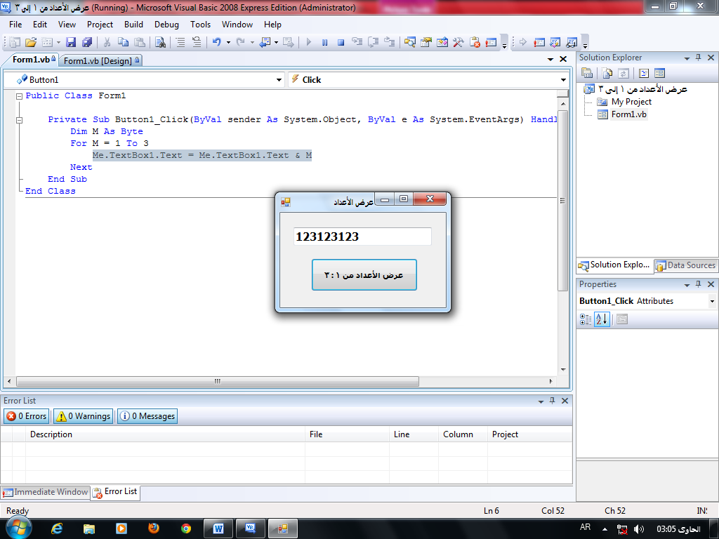
س : إذا كان ناتج الكود التالى هو :
Dim N As Integer
For N = 1 To 3 Step 1
Me.Label3.Text = Me.Label3.Text & N
Next

قم بتعديل الكود بحيث يظهر ناتج الكود فى Label3 كما يلى: 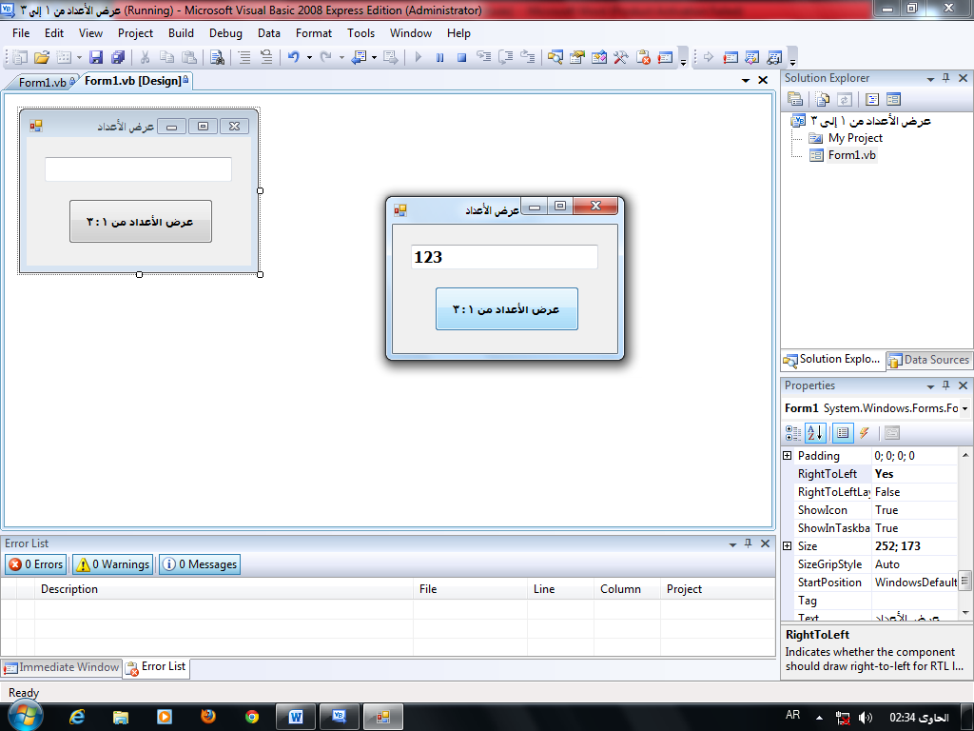
جـ :
Dim N As Integer
Me.Label3.Text = ""
For N = 1 To 3 Step 1
Me.Label3.Text = Me.Label3.Text & N
Next

س : قم بإعادة ترتيب الكود التالى الذى يقوم بعرض جدول ضرب العدد 3 فى صندوق النص TextBox1
str = 3 & "" & M & "="
Me.TextBox1.Text = Me.TextBox1.Text & str & prodect & vbCrLf
Dim str As String
Next
For M = 1 To 12
prodect = 3 * M
Dim M, prodect As Integer

جـ :
Dim M, prodect As Integer
Dim str As String
For M = 1 To 12
str = 3 & "" & M & "="
prodect = 3 * M
Me.TextBox1.Text = Me.TextBox1.Text & str & prodect & vbCrLf
Next

س : عبر بجملة الحلقة التكرارية For…..Next عن الآتى :
 M = ( 1,4,7,10,13 ) For M = 1 To 13 Step 3
 M = ( 20,18,16,14,12,10 ) For M = 20 To 10 Step -2
● M = ( 3, 8,13,18,23,28 ) For M = 3 To 28 Step 5
❍ الأعداد الزوجية تنازلياً من 20 إلى 6 For M = 20 To 6 Step -2
■ الأعداد التى تقبل القسمة على 7 من 13 إلى 500 For M = 14 To 500 Step 7
□ الأعداد من 2.5 إلى 50 بزيادة نصف For M = 2.5 To 50 Step 0.5
❐ الأعداد (21,28,35,42,49) بحيث قيمة بداية العداد49 For M = 49 To 21 Step 7

س : ما هى قيمة المتغيرين N و Sum و ناتج الشرط N > 10بعد تنفيذ الأوامر التالية :
Dim N As Integer = 6
Dim Sum As Integer
Do While N > 10
Sum = Sum + N
N = N + 2
Loop
Dim N As Integer = 6
Dim Sum As Integer
Do While N <= 10
Sum = Sum + N
N = N + 2
Loop
جـ : قيمة المتغير N تساوى 6 و قيمة المتغير Sum تساوى 0
ناتج الشرط N > 10هو False لأن 6 ليست أكبر من 10

س : ما هى قيمة المتغيرين N و Sum و ناتج الشرط N <= 10بعد تنفيذ الأوامر التالية :
جـ : قيمة المتغير N تساوى 12 و قيمة المتغير Sum تساوى 24
ناتج الشرط N > 10هو False لأن آخر قيمة للمتغير N هى 12 التى هى ليست أقل من أو يساوى 10

س : قم بكتابة كود البرمجة لعرض مجموع الأعداد الزوجية من 2 إلى 22 داخل الأداة ListBox1 ؟
جـ :
Dim i, Sum As Short
Me.ListBox1.Items.Clear()
For i = 2 To 22 Step 2
Sum = Sum + i
Next
Me.ListBox1.Items.Add(Sum)
Dim i, Sum As Short
Me.ListBox1.Items.Clear()
i = 2
Do While i <= 22
Sum = Sum + i
i = i + 2
Loop
Me.ListBox1.Items.Add(Sum)

أو

س : أذكر قيمة المتغير X بعد مرور 3 ثوانى بفرض أن قيمة الخاصية Interval للمؤقت Timer1 هى 1000؟
Public Class Form1

Private Sub Timer1_Tick(ByVal ...
Dim X As Integer
X = X + 1
MsgBox(X)
End Sub
End Class

جـ : قيمة المتغير X بعد مرور 3 ثوانى هى 1 . حيث يتم إعطاء
المتغير X قيمة إبتدائية هى 0 عند كل مرة يستدعى فيها البرنامج
الفرعى أو الإجراء Timer1_Tick وبالتالى تكون قيمة
X = 0 + 1 = 1

س : أذكر قيمة المتغير X بعد مرور 3 ثوانى بفرض أن قيمة الخاصية Interval للمؤقت Timer1 هى 1000؟
Public Class Form1
Dim X As Integer
Private Sub Timer1_Tick(ByVal ...

X = X + 1
MsgBox(X)
End Sub
End Class

جـ : قيمة المتغير X بعد مرور 3 ثوانى هى 3 . حيث سيتم إعطاء
المتغير X قيمة إبتدائية هى 0 مرة واحدة فقط لأنه معلن على مستوى
التصنيف Class وسيكون دورة بقاء هذا المتغير قائمة فى الذاكرة مع
بقاء دورة حياة التصنيف Class وسيحتفظ المتغير X بقيمته حتى لو
انتهت دورة بقاء الإجراء Timer1_Tick

س : إذا كان A = 55 و B = 25
أكمل الجمل التالية مستخدماً القيم المنطقية True - False :
 قيمة الشرط A = 55 Or B > 10 يكون ...................... True
 قيمة الشرط A = 55 And B = 10 يكون ...................... False
● قيمة الشرط Not ( B > 10 ) يكون ...................... False
❍ قيمة الشرط A = 55 And B = 25 يكون ...................... True
■ قيمة الشرط A = 12 Or B > 10 يكون ...................... True
س : إقرأ الكود التالى ثم أكمل ما يأتى :
For i = 2 To 22 Step 2
Next
 المتغير العداد هو ............................ i
 القيمة الإبتدائية للعداد هى ............................ 2
● القيمة النهائية للعداد هى ............................ 22
❍ قيمة خطوة تزايد العداد هى ............................ 2
■ تشير إلى بداية جملة التكرار ............................ For
□ تشير إلى نهاية جملة التكرار ............................ Next
❐ يتم تقييم العداد عند ............................ Next
س : صف المخرجات الناتجة من تنفيذ مجموعة الأوامر الآتية :
I Msg رسالة الـ
For I = 0 To 7 0 1
If ( I Mod 2 = 0 ) Then 1 1
MsgBox( I + 1 ) 2 3
ElseIf ( I Mod 3 = 0 ) Then 3 9
MsgBox( I * I ) 4 5
ElseIf ( I Mod 5 = 0 ) Then 5 9
MsgBox( 2 * I - 1 ) 6 7
Else 7 7
MsgBox( I )
End If
Next

س : ما وظيفة الكود التالى ؟
Me.TextBox1.Text = ""
For M = 7 To 77 Step 7
Me.TextBox1.Text = Me.TextBox1.Text & M & vbCrLf
Next
جـ : وظيفة الكود هى عرض الأعداد التى تقبل القسمة على 7 من 7 إلى 77 كل عدد فى سطر.
س : الخاصية Interval للمؤقت ( Timer )تحدد معدل وقوع حدث التكة بالوحدة الزمنية .....................
جـ : المللى ثانية
س : ....................... هى جملة تتحكم فى إعادة تنفيذ عمل معين أو مجموعة من الأوامر حتى يتحقق شرط معين.
جـ : الحلقة التكرارية Do While
س : إذا كان الكود التالى يقوم بتفعيل عمل المؤقت Timer1 من خلال إجراء الحدث Button1_Click وإيقاف تفعيل عمل المؤقت Timer1 من خلال إجراء الحدث Button2_Click . قم بتفعيل و إيقاف تفعيل عمل المؤقت Timer1 من خلال إجراء حدث واحد فقط هو Button1_Click ؟
Public Class Form1
Private Sub Button1_Click(ByVal ...
Me.Timer1.Enabled = True
End Sub
Private Sub Button2_Click(ByVal
Me.Timer1.Enabled = False
End Sub
End Class

جـ :
Public Class Form1
Private Sub Button1_Click(ByVal ...
If Me.Timer1.Enabled = True Then
Me.Timer1.Enabled = False
Me.Button1.Text = "إيقاف"
Else
Me.Timer1.Enabled = False
Me.Button1.Text = "تشغيل"
End If
End Sub
End Class

س : أكمل :
Dim X As Integer = 5
Dim Y As Integer = 2
Dim Z As Boolean
Z = ( X = Y )
MsgBox(Z)
فى الكود السابق سيتم تخزين القيمة المنطقية .......... داخل المتغير Z وستعرض داخل مربع رسالة
جـ : False
س : تسمى علامة .............. معامل .................... حيث يوجد على يمينها القيمة وعلى يسارها المخزن.
جـ : تسمى علامة = معامل تخصيص حيث يوجد على يمينها القيمة وعلى يسارها المخزن.

أسئلة على الفصل الرابع
س : إقرأ الكود التالى ثم أجب عن :
Private Sub Button1_Click(ByVal ...
Dim No As Integer = Me.TextBox1.Text
Factorial(No)
End Sub
1 – اسم الإجراء الأول : هو Button1_Click( ) وسائطه : ليس له وسائط
2 – اسم الإجراء الثانى : هوFactorial( ) وسائطه : له وسيط واحد القيمة Argument له المتغير No وقيمته محتوى صندوق النص TextBox1
3 – أمر استدعاء الإجراء الثانى : Factorial(No)

س : إذا كان لديك الإجراء التالى :
Sub ShowOddOrEven(ByVal Start As Integer , ByVal Last As Integer)
Dim i As Integer
Me.Label1.Text = ""
For i = Start To Last Step 2
Me.Label1.Text = Me.Label1.Text & " " & i
Next
End Sub
قم بكتابة الكود اللازم لعمل :
أ – عرض الأعداد الفردية من 7 : 66 عند النقر على زر أمر Button
ب - عرض الأعداد الزوجية من 12 : 126 عند النقر على زر أمر Button
جـ :
Private Sub Button1_Click(ByVal ...
'عرض الأعداد الفردية من 7 إلى 66
ShowOddOrEven(7, 66)
End Sub
Private Sub Button2_Click(ByVal ...
' عرض الأعداد الزوجية من 12 إلى 126
ShowOddOrEven(12, 126)
End Sub
س : إقرأ الكود التالى ثم أجب عن :
Public Class Form5
Function Sum(ByVal First As Single, ByVal Second As Single) As Single
Dim Total As Single
Total = First + Second
Return Total
End Function
End Class
1 – اسم الإجراء : هى الدالة Sum
2 – وسائط هذا الإجراء : First و Second
3 – القيمة الراجعة : Total
4 – اسم التصنيف : Form5
5 – الغرض من الكود : الإعلان عن دالة Function باسم Sum لإرجاع قيمة عددية غير صحيحة تمثل مجموع عددين
6 – نهاية الدالة : End Function
7 – نهاية التصنيف : End Class
8 – نوع البيان الخاص بـ :
أ – الدالة : من نوع بيان Data Type عددى غير صحيح Single
ب – وسائط الدالة : من نوع بيان Data Type عددى غير صحيح Single
ج – القيمة الراجعة : من نوع بيان Data Type عددى غير صحيح Single والذى يجب أن يوافق نوع بيان الدالة Sum

س : قم بتصحيح الأمر التالى ( " تسجيل مستخدم جديد" , "تم تسجيل البيانات بنجاحShow(" ؟
جـ : ( " تسجيل مستخدم جديد" , "تم تسجيل البيانات بنجاحMessageBox.Show("
س : فى الكود التالى ( " تسجيل مستخدم جديد" , "تم تسجيل البيانات بنجاحMessageBox.Show("
حيث "تم تسجيل البيانات بنجاح " يمثل ...................................................................
حيث " تسجيل مستخدم جديد" يمثل ...........................................................................
جـ : حيث "تم تسجيل البيانات بنجاح "يمثل محتوى صندوق الرسالة وهو وسيط إجبارى.
حيث " تسجيل مستخدم جديد" يمثل عنوان صندوق الرسالة وهو اختيارى ( يمكن عدم كتابته ).
س : فى الأمر التالى حدد أسماء الدوال وقيمة الوسائط لها وما هو أمر استدعاء الدالة الغير معرفة ؟
MessageBox.Show(Factorial(5))
جـ : 1 - Show دالة معرفة Predefined Function من التصنيف MessageBox ووسيطها هو الدالة Factorial(5)
2 - Factorial إجراء Procedure من النوع الدالة Function ووسيطها هو الرقم 5
3 - أمر استدعاء الدالة الغير معرفة هو Factorial(5)
س : ماهى فوائد الإجراء Procedures ؟
جـ : 1 - يوفر تكرار كتابة الكود Code فى أماكن استدعاء هذه الإجراءات Procedures.
2 - تنظيم كتابة الكود Code حتى يسهل قراءته وفهمه ومن ثم تعديله إذا لزم الأمر.
س : كم عدد الوسائط Prameters فى هذا الإجراء ShowOddOrEven(5, 35) ؟
جـ : وسيطين و القيم Argument لهم هى 5 و 35
س : قارن بين المتغيرات Variables والثوابت Constants و الإجراء Procedure و الدالة Function ؟
المتغيرات Variables | الثوابت Constants | الإجراء Sub | الدالة Function
يمكن تخصيص قيمة لها أثناء الإعلان عنها و أثناء سير (تشغيل) البرنامج | يجب تخصيص قيمة لها أثناء الإعلان عنها | لا يمكن تخصيص قيمة لها ، وإنما تستدعى باسمها فتنفذ الأوامر التى بها ، | لا يمكن تخصيص قيمة لها ، وإنما تستدعى باسمها فتنتج قيمة تخزن بها
يمكن استخدام القيم المخزنة بها فى الذاكرة | يمكن استخدام القيم المخزنة بها فى الذاكرة | ليس لها قيمة مخزنة فى الذاكرة لأنها لا تعود بقيمة وليس لها ناتج | يمكن استخدام القيم المخزنة بها فى الذاكرة و لها ناتج
لها نوع بيان Data Type مناسب | لها نوع بيان Data Type مناسب | ليس لها نوع بيان Data Type لأنها لا تعود بقيمة | لها نوع بيان Data Type هو نفس نوع بيان القيمة الراجعة
تكتب فى جمل التخصيص سواء على يمين ويسار معامل التخصيص | تكتب فى جمل التخصيص على يمين معامل التخصيص فقط | لا يجوز أن تكتب فى أى جمل تخصيص نهائياً | تكتب فى جمل التخصيص على يمين معامل التخصيص فقط ، لأنها لا يخصص لها قيمة
ليس لها وسائط أو معاملات | ليس لها وسائط أو معاملات | قد يكون لها وسائط ومعاملات قد تكون قيم مجردة أو متغيرات أو ثوابت أو دوال | قد يكون لها وسائط ومعاملات قد تكون قيم مجردة أو متغيرات أو ثوابت
لا يجوز أن تكتب كما هى فى سطر أوامر بحد ذاتها | لا يجوز أن تكتب كما هى فى سطر أوامر بحد ذاتها | تكتب فى سطر أوامر بحد ذاتها | لا يجوز أن تكتب كما هى فى سطر أوامر بحد ذاتها
س : .................. لا يعود بقيمة.
جـ : الإجراء Procedure
س : .................... هو مجموعة من الأوامر والتعليمات Code تحت اسم ما ، عند استدعاء هذا الإسم يتم تنفيذ هذه الأوامر والتعليمات
جـ : الإجراء Procedure
س : من أنواع الإجراءات Procedures .................................... و ...........................................
جـ : Sub لا تعود بقيمة و Function تعود بقيمة
س : نلجأ للإعلان عن الإجراء Sub فى حالة إذا ما كان لدينا كود Code ........ كتابته فى أكثر من موضع داخل .................... وكذلك بهدف ....... كتابة الكود Code حتى ......................... ومن ثم تعديله إذا لزم الأمر.
جـ : نلجأ للإعلان عن الإجراء Sub فى حالة إذا ما كان لدينا كود Code سيتكرر كتابته فى أكثر من موضع داخل التصنيف Class وكذلك بهدف تنظيم كتابة الكود Code حتى يسهل قراءته وفهمه ومن ثم تعديله إذا لزم الأمر.
س : ..............................هى عبارة عن القيم التى سوف تستقبل عند استدعاء الإجراء Procedure والتى تستخدم فى الكود Code
جـ : Parameters ( المعاملات أو الوسائط )
س : نلجأ للإعلان عن ........................ فى حالة إذا ما كان لدينا Code سينتج ( تعود أو ترجع ) منه قيمة نحتاجها .
جـ : دالة Function
س : يبدأ الإعلان عن الإجراء بكلمة ......... و الدالة بكلمة ................. و إجراء الحدث Event Procedure بكلمة ..........................
جـ : يبدأ الإعلان عن الإجراء بكلمة Sub و الدالة بكلمة Function و إجراء الحدث Event Procedure بكلمة Private Sub
س : ينتهى الإعلان عن الإجراء بكلمة ................. و الدالة بكلمة ......................... و إجراء الحدث Event Procedure بكلمة ..........................
جـ : ينتهى الإعلان عن الإجراء بكلمة End Sub و الدالة بكلمة End Function و إجراء الحدث Event Procedure بكلمة End Sub
س : تستخدم ................. كوسيلة لإستقبال قيم من خارج الإجراء غير معلومة مسبقاً.
جـ : المعاملات أو الوسائط Parameters
س : من الدوال المعرفة فى لغة V.B.Net ......................... و .......................... و .......................... و ..........................
جـ : الدالة Show( ) و الدالة IsNumeric( ) و InputBox( ) و MsgBox( )
س : يتم إرجاع القيمة الراجعة ( العائدة ) من الدالة Function باستخدام الأمر ...........................
جـ : Return
س : أسماء الإجراءات والدوال يتبعها ................... يمكن أن يكون بداخلهما ...........................
جـ : أسماء الإجراءات والدوال يتبعها قوسين يمكن أن يكون بداخلهما معاملات أو وسائط Parameters
س : الإجراء Sub ليس لها قيمة مخزنة فى الذاكرة لأنها ....................
جـ : لا تعود بقيمة
س : ........................ إسم تكتب فى جمل التخصيص سواء على يمين ويسار معامل التخصيص
جـ : المتغيرات Variables
س : ........................ إسم تكتب فى جمل التخصيص على يمين معامل التخصيص فقط
جـ : الثوابت Constants و الدالة Function
س : ........................ إسم لا يجوز أن يكتب فى أى جمل تخصيص
جـ : الإجراء Sub
س : ........................ إسم تكتب فى جمل التخصيص على يمين معامل التخصيص فقط ، لأنها لا يخصص لها قيمة
جـ : الدالة Function
س : ........................ إسم يكتب فى سطر أوامر بحد ذاتها
جـ : الإجراء Sub
س : ........................ إسم لا يجوز أن تكتب كما هى فى سطر أوامر بحد ذاتها
جـ : الدالة Function و المتغيرات Variables و الثوابت Constants
س : ........................ إسم ليس لها وسائط أو معاملات
جـ : المتغيرات Variables و الثوابت Constants
س : ........................ إسم قد يكون لها وسائط أو معاملات
جـ : الإجراء Sub و الدالة Function
س : ..................... هى أسماء لدى لغة البرمجة يتم استدعاؤها مباشرة دون الحاجة للإعلان عنها ، ويتم استرجاع قيمة منها.
جـ : الدوال المعرفة Predefined Function
س : الدالة .............المعلنة داخل .................................. يمكن إظهار صندوق رسالة .................... يتحدد محتوياته حسب الوسائط المعطاه للدالة .................
جـ : الدالة Show( ) المعلنة داخل التصنيف MessageBox يمكن إظهار صندوق رسالة MessageBox يتحدد محتوياته حسب الوسائط المعطاه للدالة Show( ).
س : ............................. يمكن من خلالها اختبار قيمة هل هى رقمية أم لا وناتجها إما True فى حالة إذا كانت القيمة رقمية أو False فى حالة إذا كانت القيمة غير رقمية.
جـ : الدالة IsNumeric( )

س : ...................... يمكن من خلالها استعراض التاريخ والوقت المسجل بنظام الكمبيوتر.
جـ : الخاصية Now( )
س : ...................... يمكن من خلالها استعراض الوقت فقط المسجل بنظام الكمبيوتر.
جـ : الخاصية TimeOfDay( )
س : يتم الإعلان عن إجراءات الأحداث Event Procedure فى نطاق .......................... النموذج
جـ : تصنيف Class
س : نقوم باستدعاء الإجراء بكتابة .................. فى نافذة الكود
جـ : إسمه
س : بفرض وجود دالة باسم Product( ) أى من التعبيرات الآتية غير صحيح عند استدعائها :
أ – M = Product( ) ب – M = X + Product( ) ج – Product( ) = M
س : جمل If … Then و For … Next تسمى (Block – Parameters – Argument )
س : من أنواع الإجراءات Procedures (Sub – Function – كل ما سبق )
س : نلجأ للإعلان عن الإجراء Sub فى حالة إذا ما كان لدينا كود Code ( سيتكرر – لا يتكرر – لا يمكن ) كتابته داخل التصنيف Class
س : الإجراء Sub قد يكون لها ( معامل واحد – معاملين – أكثر من معامل – لا تأخذ أى معامل – كل ماسبق )
س : الإجراء Sub ( له – ليس له – قد يكون له ) نوع بيان Data Type
س : الدالة Function ( لها – ليس لها – قد يكون لها ) نوع بيان Data Type
س : الإسم المقترح للإجراء Sub يجب أن ( يسبق – يلى – تحت – أعلى ) كلمة Sub
س : الإسم المقترح للدالة Function يجب أن ( يسبق – يلى – تحت – أعلى ) كلمة Function
س : MsgBox( ) ( دالة - تصنيف Class - إجراء ) أماMessageBox ( دالة - تصنيف Class - إجراء )
أما Show( ) ( دالة - تصنيف Class - إجراء ) من التصنيف MessageBox.
س : ( دائما ما - غالباً ما - لا ) يكون ناتج الدالة IsNumeric( ) قيمة منطقية إما True أو False
س : الإجراء Sub أو الدالة Function ( يخصص قيم لهم أثناء الإعلان - يخصص قيم لهم أثناء إستدعائهم - يخصص قيم لهم أثناء الإعلان وأثناء الإستدعاء - لا يخصص قيم لهم )
س : يتم الإعلان عن الإجراء Sub أو الدالة Function (مرة واحدة – مرتين – أكثر من مرة – كل ماسبق )
س : الإجراء من النوع (Function - Sub - كل ما سبق ) لا يجوز استخدامه نهائياً فى أى جملة تخصيص.
س : الإسم المقترح للدالة Function يجب أن يلى كلمة Sub ( )
جـ :  بل يجب أن يلى كلمة Function
س : اسم الدالة Function المقترح يفضل أن يكون متعلق بوظيفة الدالة أو محتواها. (  )
س : القيمة الراجعة ( العائدة ) من الدالة Function يكون لها نوع بيان يوافق نوع البيان الخاصة بالدالة Function (  )
س : يجب أن يكون نوع بيان المعاملات Prameters الدالة من نفس نوع بيان القيمة الراجعة من الدالة ( )
س : القيمة الراجعة ( العائدة ) من الدالة Function تكتب داخل أقواس الدالة عند استدعائها ( )
جـ :  بل ما يكتب داخل أقواس الدالة عند استدعائها هو القيم Argument للمعاملات Prameters
س : القيمة الراجعة ( العائدة ) من الدالة Function هى التى يتم إستخدامها فى جمل التخصيص وذلك بعد استقبال القيم Argument(  )
س : من الضرورى أن يكون نوع بيان Data Type للمعاملات ( الوسائط ) من نفس نوع بيان Data Type الدالة أو القيمة الراجعة( )
س : دائماً ما يتبع إسم الإجراء أو الدالة قوسين (  )
س : بعض الدوال Function تستخدم فى الطرف الأيمن فقط من معادلة التخصيص للحصول على ناتجها. ( )
جـ :  بل جميع الدوال Function تستخدم فى الطرف الأيمن فقط من معادلة التخصيص للحصول على ناتجها.
س : هناك دوال Function لا تأخذ أى وسائط فى حين أى دالة Function لا بد وأن يكون لها ناتج. (  )
س : إجراء الحدث Event Procedure يعتبر إجراء من النوع Function. ( )
جـ :  بل إجراء الحدث Event Procedure يعتبر إجراء من النوع Sub.
س : الدالة Function قد تكون أحد وسائط معاملات Prameters الإجراء Sub (  )
س : الدالة Function لا يمكن تخصيص قيمة لها ، وإنما تستدعى فتنفذ الأوامر التى بها . ( )
جـ :  بل الإجراء Sub هو الذى لا يمكن تخصيص قيمة له ، وإنما يستدعى فتنفذ الأوامر التى به .
أو الدالة Function لا يمكن تخصيص قيمة لها ، وإنما تستدعى باسمها فتنتج قيمة مخزنة بها
س : الدوال المعرفة Predefined Function من الكلمات المحجوزة (  )
س : الخاصية Now( ) تأخذ وسائط أو معاملات Prameters بين القوسين ( )
س : محتوى مربع العنوان Label1 نتيجة كتابة هذا الأمرMe.Label1.Text = IsNumeric("5") هو False ( )
جـ :  بل يظهر الناتج True داخل مربع العنوان Label1 على الرغم من أن القيمة "5" ليست رقمية ولكن أمكن تحويل تلك القيمة الحرفية إلى قيمة رقمية من خلال التحويل الضمنى فأصبح الناتج True.
س : الإعلان عن المتغيرات Variables و الثوابت Constants يمكن أن يتم فى نطاق التصنيف Class (  )
س : الدوال المعرفة Predefined Function يلزم الإعلان عنها أولاً قبل استخدامها ( )
س : الإجراءات Sub يمكن استخدامها فى أى جملة تخصيص ( )
جـ :  بل الإجراءات Sub لا يجوز استخدامها فى أى جملة تخصيص.
س : يشترط عند الإعلان عن الإجراءات أن تستخدم معاملPrameter واحد على الأقل ( )
جـ :  بل يمكن ألا تأخذ أى معاملات أو تأخذ معامل أو أكثر.
س : القيمة الراجعة للدالةAreaمن النوع Single فى الكود التالى Function Area(ByVal radius As Single) As Integer( )
جـ :  بل من النوع Integer
س : ينتهى الإعلان عن الدالة Function بالأمر Function End ( )
جـ :  بل ينتهى الإعلان عن الدالة Function بالأمر End Function
س : المعاملات Prameters فى الإجراء Sub يمكن أن تكون ثوابت أو متغيرات أو قيم مجردة أو دالة (  )
س : الوسائط Prameters فى الإجراء لا يسمح أن تكون ثوابت ( )
س : إجراءات الأحداث Event Procedure هى إجراءات من النوع Function ( )
جـ :  بل من النوع Sub
س : عند إضافة نافذة نموذج Form جديدة للمشروع ينشأ تصنيف Class جديد اسمه هو نفس اسم نافذة النموذج (  )
س : كتابة جمل If … Then و For … Next هو بمثابة إعلان عن ما يسمى بـ Block (  )
س : الإجراء يعلن عنه مرة واحدة ولا يمكن استدعاؤها أكثرمن مرة وهذا يوفر تكرار كتابة الكود Code فى أماكن استدعاء هذه الإجراءات Procedures. ( )
جـ :  الإجراء يعلن عنه مرة واحدة ويمكن استدعاؤها العديد من المرات وهذا يوفر تكرار كتابة الكود Code فى أماكن استدعاء هذه الإجراءات Procedures.
س : معاملات Parametersالإجراء أو الدالة يتم الإعلان عنها داخل الإجراء أو الدالة ( )
جـ :  بل يتم الإعلان عنها فى نفس سطر أمر الإعلان عن الإجراء بعد إسم الإجراء أو الدالة مباشرة
س : معاملات Parametersالإجراء Sub يتم الإعلان عنها من نوع بيان يوافق نوع بيان الإجراء Sub ( )
جـ :  فالإجراء Sub ليس له نوع بيان Data Type
س : معاملات Parametersالدالة Function يجب أن يتم الإعلان عنها من نوع بيان يوافق نوع بيان الدالة Function ( )
س : المعاملات Parametersتستقبل قيم Argument مدخلات المستخدم من داخل الإجراء Procedures ( )
جـ :  بل تستقبل قيم مدخلات المستخدم من خارج الإجراء Procedures
س : الإجراء Sub لا يعود بقيمة (  )
س : الدالة Function تعود بقيمة (  )
س : الإجراء Procedures لا يعود بقيمة ( )
جـ :  فالإجراء Procedures يندرج تحته نوعين إجراء Sub لا يعود بقيمة و دالة Function تعود بقيمة
س : قيم الوسيط Argument يجب أن تكون من نوع بيان متوافق مع نوع بيان الوسيط Prameter (  )
س : يمكن الإعلان عن إجراء Procedure بدون استخدام أى معامل أو وسيط Prameter أو باستخدام معامل أو أكثر (  )
س : تستخدم المعاملات Prameters كوسيلة لإستقبال قيم Argument من خارج الإجراء ، هذه القيم غير معلومة مسبقاً (  )
س : تستخدم المعاملات Prameters كوسيلة لإستقبال قيم Argument من خارج الإجراء ، هذه القيم معلومة مسبقاً ( )
س : تستخدم المعاملات Prameters كوسيلة لإستقبال قيم Argument من خارج الإجراء ، و تحدد عند استدعاء هذا الإجراء Procedure (  )
س : القيم Argument للمعاملات Prameters يمكن أن تكون قيم مجردة أو قيمة من متغير أو ثابت أو دالة (  )
س : الدوال Functions يمكن أن تكون أحد وسائط Prameters الإجراء Sub (  )
س : القيمة الراجعة من الدالة Function يتم الإعلان عنها فى سطر الإعلان عن إسم الدالة ( )
جـ :  بل يتم الإعلان عنها داخل الدالة Function
س : يتم الإعلان عن الإجراء Procedure أكثر من مرة ثم يمكن إستدعائه مرة واحدة فقط . ( )
جـ :  بل يتم الإعلان عن الإجراء Procedure مرة واحدة فقط ثم يمكن إستدعائه أى عدد من المرات .
س : يتم تحديد القيم Argument للمعاملات Prameters داخل الإجراء ( )
جـ :  بل يتم تحديد القيم Argument للمعاملات Prameters عند استدعاء الإجراء Procedure
س : تستخدم الإجراءات Procedures من النوع Function مباشرة دون الإعلان عنها مسبقاً ( )

تمارين عامة
س 1: قم بكتابة كود البرمجة اللازم لعملية إدخال عددين من خلال إثنين من مربعات الكتابة TextBox ثم القيام بجمعهم وإظهار ناتج الجمع داخل مربع عنوان Label ؟
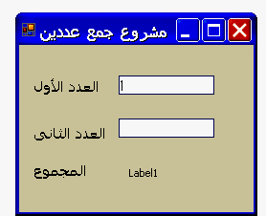
Dim Number1 , Number2 , Sum As Singleجـ 1:
Try
Number1 = TextBox1.Text
Number2 = TextBox2.Text
Sum = Number1 + Number2
Label1.Text = Sum
Catch ex As Exception
MsgBox("من فضلك أدخل قيم عددية فى صندوق النصوص")
TextBox1.Text = ""
TextBox2.Text = ""
TextBox1.Focus()
End Try

س 2: قم بكتابة كود البرمجة اللازم لعملية قراءة عمرى هانى وهشام من خلال إثنين من مربعات الكتابة TextBox لمعرفة أكبرهما ووضعه داخل مربع عنوان Label ؟
Dim Hany , Hisham As Singleجـ 2:
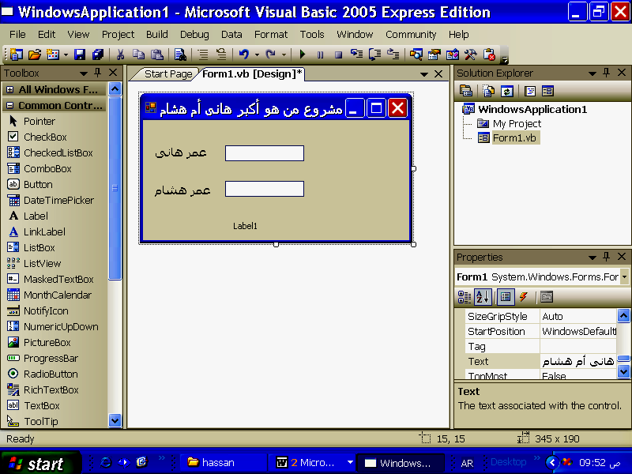
Try
Hany = TextBox1.Text
Hisham = TextBox2.Text
If Hany > Hisham Then
Label1.Text = " الأكبر عمراً هو هانى "
Else
Label1.Text = " الأكبر عمراً هو هشام "
End If
Catch ex As Exception
MsgBox("من فضلك أدخل قيم عددية فى صندوق النصوص")
TextBox1.Text = ""
TextBox2.Text = ""
TextBox1.Focus()
End Try

س 3: قم بكتابة كود البرمجة اللازم لعملية قراءة درجة الحرارة بالفهرنهايت ( F ) من مربع للكتابة TextBox ثم تحويلها إلى ما يقابلها بالدرجة المئوية ( C ) ووضعها داخل مربع عنوان Label مع العلم بأن العلاقة بينهما كالتالى C = 5─9 ( F-32 ) ؟
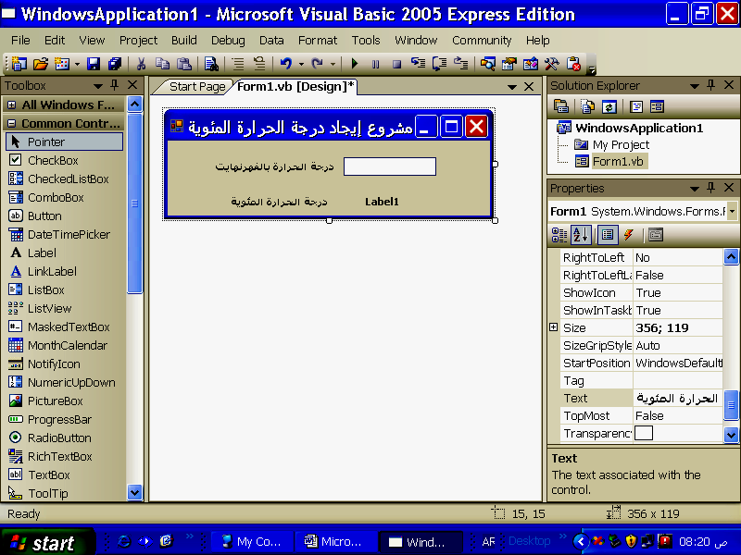
جـ 3:
Dim C , F As Integer
If IsNumeric(TextBox1.Text) Then
F = TextBox1.Text
C = 5 / 9 * ( F-32 )
Label1.Text = C
Else
MsgBox("أدخل عدد فى صندوق النص")
TextBox1.Text = ""
TextBox1.Focus()
End If

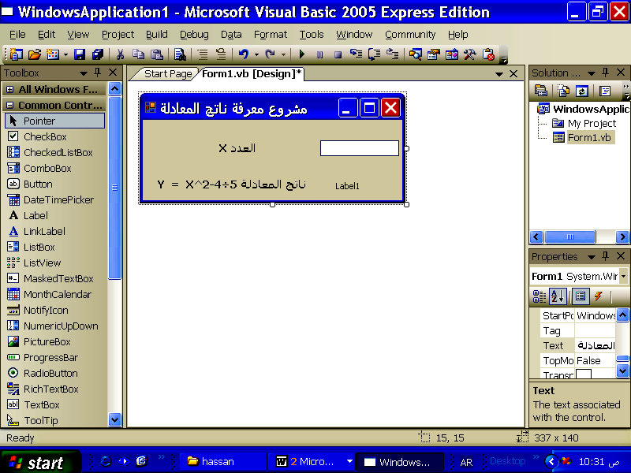
س 4: قم لعملية قراءة العدد X للحصول على ناتج المعادلة Y = X2-4÷5 ووضعه داخل مربع عنوان Label1 ؟
Dim X , Y As Single : جـ 4
Try
X = TextBox1.Text
Y = X^2 – 4/5
اLabel1.Text = Y
Catch ex As Exception
MsgBox("من فضلك أدخل قيم عددية فى صندوق النصوص")
TextBox1.Text = ""
TextBox1.Focus()
End Try

س 5: قم بكتابة كود البرمجة اللازم لعملية قراءة المسافة بالكيلو متر ثم تحويلها إلى ما يقابلها بالميل مع العلم بأن العلاقة بينهما كالآتى Mile = 1.6KM ؟
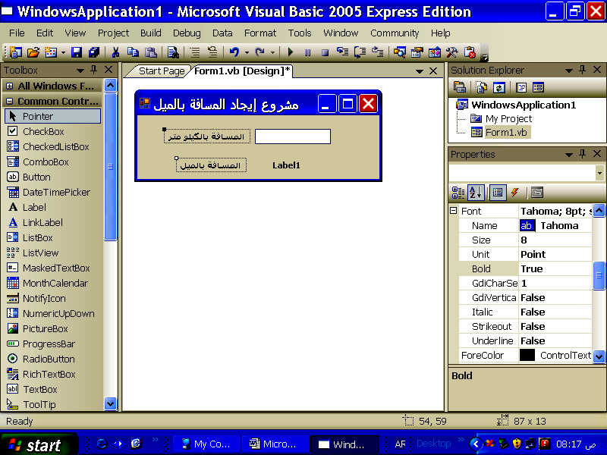
Dim KM, Mile As Single : جـ 5
If IsNumeric(TextBox1.Text) Then
KM = TextBox1.Text
Mile = KM / 1.6
Label1.Text = Mile
Else
MsgBox("أدخل عدد فى صندوق النص")
Me.TextBox1.Text = ""
Me.TextBox1.Focus()
End If

س 6: قم بكتابة كود البرمجة اللازم لعملية لعملية قراءة نصف قطر كرة ( R ) من مربع للكتابة TextBox1 ثم إيجاد حجم الكرة ( V ) ووضعها داخل مربع عنوان Label1 ومساحة سطحها( A ) ووضعها داخل مربع عنوان Label2 علماً بأن المعادلات المطلوبة هى: حجم الكرة = 4─ 3 ط نق3 ، مساحة سطح الكرة =4 ط نق2 ، ط = 2 2─7 . وطباعة رسالة تحذير إذا كان نصف القطر سالبا ووضعها داخل مربع عنوان Label3 ؟
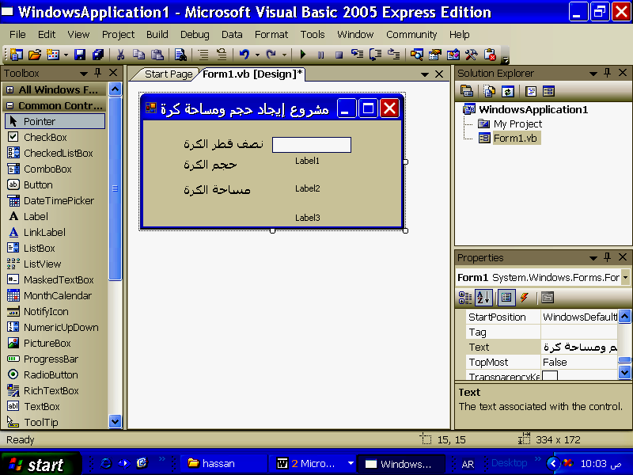
Dim R , V , A , π As Singleجـ 6:
π = 22 / 7
Try
R = TextBox1.Text
If R < 0 Then
Label3.Text = " نصف القطر يجب أن يكون أكبر من أو يساوى الصفر"
Else
V =4 / 3 * π * R ^ 3
A =4 * π * R ^ 2
End If
Label1.Text = V
Label2.Text = A
Catch ex As Exception
MsgBox("من فضلك أدخل قيم عددية فى صندوق النصوص")
TextBox1.Text = ""
TextBox1.Focus()
End Try
س 7: قم بكتابة كود البرمجة اللازم لعملية قراءة ثلاثة أرقام A و B و C من خلال ثلاثة من مربعات الكتابة TextBox لمعرفة أكبرهم ووضعه داخل مربع عنوان Label1 ؟
Dim A , B , C , LargNo As Singleجـ 7:
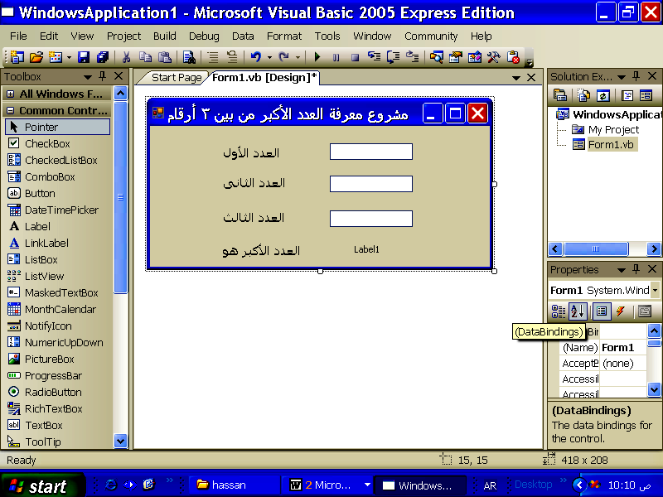
Try
A = TextBox1.Text
B = TextBox2.Text
C = TextBox3.Text
If A > B And A > C Then
LargNo = A
End If
If B > A And B > C Then
LargNo = B
End If
If C > A And C > B Then
LargNo = C
End If
Label1.Text = LargNo
Catch ex As Exception
MsgBox("من فضلك أدخل قيم عددية فى صناديق النصوص")
TextBox1.Text = ""
TextBox2.Text = ""
TextBox3.Text = ""
TextBox1.Focus()
End Try

أو
Dim A , B , C , LargNo As Single
If IsNumeric(TextBox1.Text) And IsNumeric(TextBox1.Text) And IsNumeric(TextBox1.Text) Then
A = TextBox1.Text
B = TextBox2.Text
C = TextBox3.Text
If A > B Then
LargNo = A
Else
LargNo = B
End If
If LargNo > C Then
LargNo = LargNo
Else
LargNo = C
End If
Label1.Text = LargNo
Else
MsgBox("أدخل عدد فى صناديق النص")
TextBox1.Text = ""
TextBox2.Text = ""
TextBox2.Text = ""
TextBox1.Focus()
End If
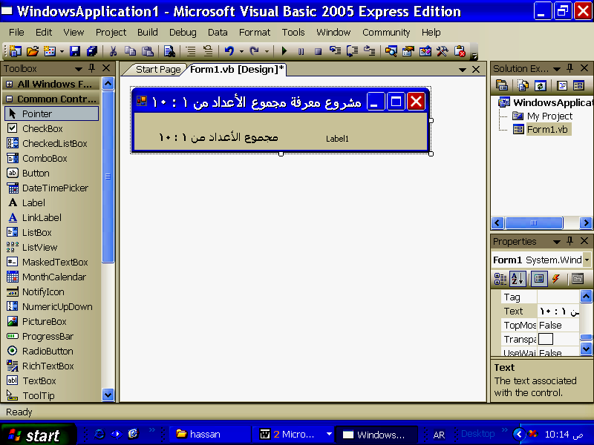
س 8: قم بكتابة كود البرمجة اللازم لإيجاد مجموع الأعداد الصحيحة من 1 إلى 10 ووضعه داخل مربع عنوان Label1 ؟

Dim Sum , N As Integer Dim Sum , N As Integer
For N = 1 To 10 N = 1
Sum = Sum + N Do While N > 10
أو
Next Sum = Sum + N
Label1.Text = Sum N = N + 1
Loop
Label1.Text = Sum

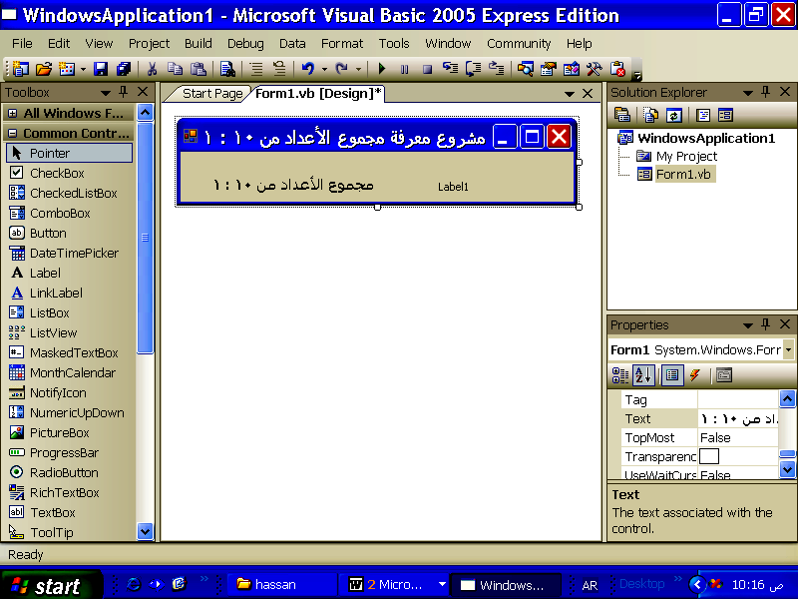
س 9: قم بكتابة كود البرمجة اللازم لإيجاد مجموع الأعداد الصحيحة من 10 إلى 1 ووضعه داخل مربع عنوان Label1 ؟
Dim Sum , N As Integer جـ 9:
For N = 10 To 1 Step -1
Sum = Sum + N
Next
Label1.Text = Sum

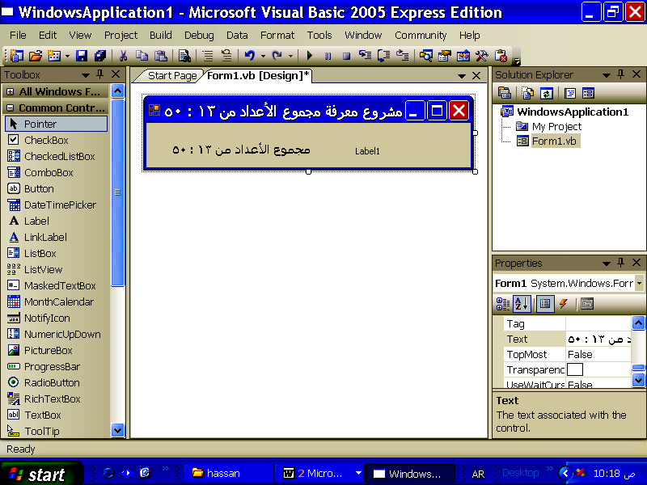
س 10: قم بكتابة كود البرمجة اللازم لإيجاد مجموع الأعداد الصحيحة من 13 إلى 50 ووضعه داخل مربع عنوان Label1 ؟
Dim Sum , N As Integer جـ 10:
For N = 13 To 50
Sum = Sum + N
Next
Label1.Text = Sum

س 11: قم بكتابة كود البرمجة اللازم لإيجاد مجموع الأعداد الزوجية من 0 إلى 50 ووضعه داخل مربع عنوان Label1 ؟
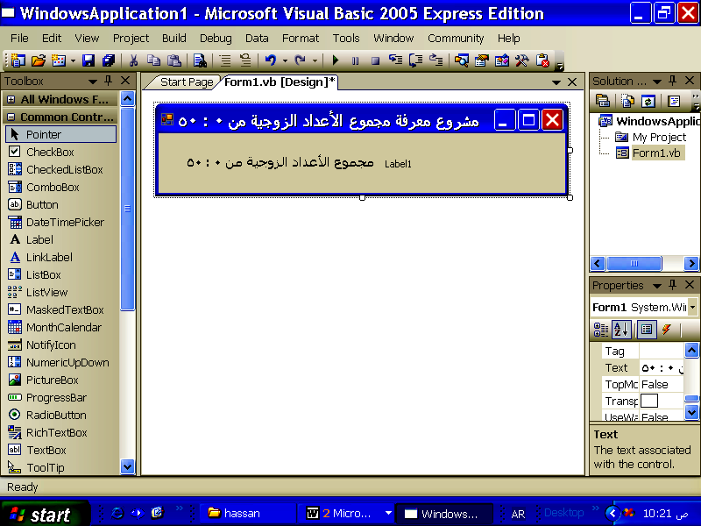
Dim Sum , N As Integer جـ 11:
For N = 0 To 50 Step 2
Sum = Sum + N
Next
Label1.Text = Sum

س 12: قم بكتابة كود البرمجة اللازم لإيجاد مجموع الأعداد التى تقبل القسمة على 3 أو مضاعفات العدد 3 من 0 إلى 99 ووضعه داخل مربع عنوان Label1 ؟
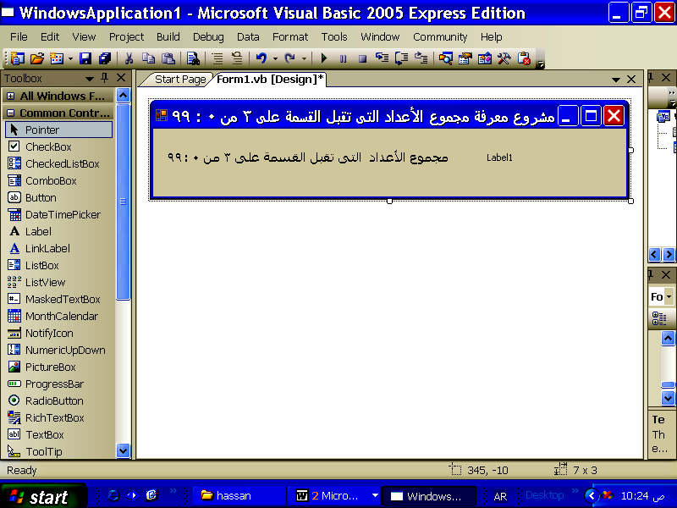
Dim Sum , N As Integer جـ 12:
For N = 0 To 99 Step 3
Sum = Sum + N
Next
Label1.Text = Sum

س 13: قم بكتابة كود البرمجة اللازم لعملية قراءة درجة طالب فى مادة اللغة العربية لمعرفة ما إذا كان ناجحاً أو راسباً ووضعه داخل مربع عنوان Label1 علماً بأن النهاية الصغرى للنجاح هى 25 درجة؟
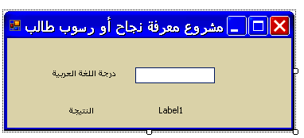
Dim AR As Single
Try : جـ 13
AR = TextBox1.Text
If AR >= 25 Then
Label1.Text = " الطالب ناجح"
Else
Label1.Text = " الطالب راسب"
End If
Catch ex As Exception
MsgBox("من فضلك أدخل قيم عددية فى صندوق النصوص")
TextBox1.Text = ""
TextBox1.Focus()
End Try

س 14: قم بكتابة كود البرمجة اللازم لمعرفة نجاحً أو رسوب طالب فى مادة اللغة العربية حاصل على 30 درجة ووضعه داخل مربع عنوان Label1 علماً بأن النهاية الصغرى للنجاح هى 25 درجة؟
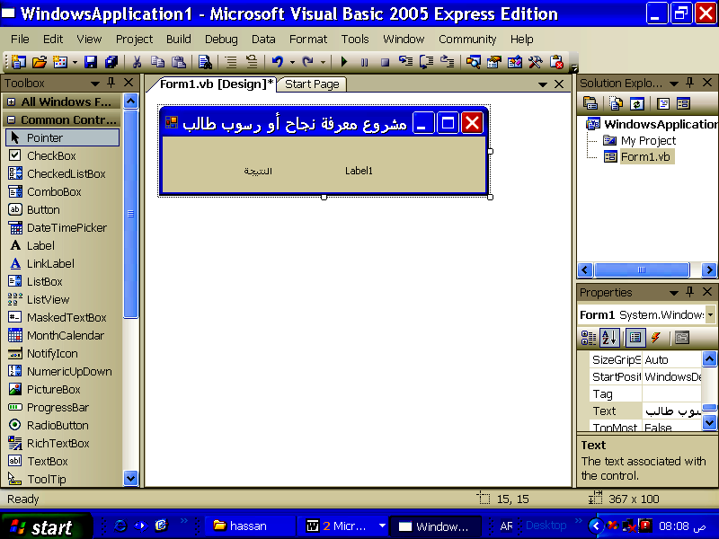
Dim AR As Single = 30 : جـ 14
If AR >= 25 Then
Label1.Text = " الطالب ناجح"
Else
Label1.Text = " الطالب راسب"
End If

س : ضع خطاً تحت الكلمة المختلفة فيما يلى ؟ ولماذا ؟
أ – Sub - First_Name - vbCrLf - Dim
ب – Try/Catch - CheckBox - ListBox - RadioButton
ج – Single - Long - Short - Integer
د – Text - For….Next…. - Height - Name
جـ :
أ – First_Name لأنها اسم متغير أو ثابت والثلاثة الأخرين كلمات محجوزة.
ب – Try/Catch لأنها جملة تفرع لإكتشاف الأخطاء والثلاثة الأخرين أسماء أدوات Controls.
ج – Single لأنها نوع بيان عددى غير صحيح والثلاثة الأخرين نوع بيان عددى صحيحInteger
د – For….Next…. لأنها جملة تكرار والثلاثة الأخرين أسماء خصائص Properties.
س : ضع خطاً تحت الكلمة المختلفة فيما يلى ؟ ولماذا ؟
أ – String - Long - Short - Integer
ب – Me - Integer - Long - Decimal
ج – Single - Double - Byte - Decimal
جـ :
أ – String لأنها نوع بيان حرفى والثلاثة الأخرين نوع بيان عددى صحيحIntegeral .
ب – Me لأنها كلمة محجوزة تشير للـ Form الحالى والثلاثة الأخرين نوع بيان عددى.
ج – Byte لأنها نوع بيان عددى صحيحInteger والثلاثة الأخرين نوع بيان عددى غير صحيح
س : ضع خطاً تحت الكلمة المختلفة فيما يلى ؟ ولماذا ؟
أ – Name - Do - While - Loop
ب – Step - Do - Next - For
ج – ListBox - Label - Single - TextBox
د – total - Me - Print - Dim
جـ :
أ – Name لأنها اسم خاصية والثلاثة الأخرين كلمات تستخدم فى جمل التكرار.
ب – Do لأنها بداية جملة الحلقة التكرارية Do والثلاثة الأخرين تستخدم فى الحلقة التكرارية For .
ج – Single لأنها نوع بيان عددى غير صحيح والثلاثة الأخرين أسماء أدوات Controls.
د – total لأنها اسم متغير أو ثابت والثلاثة الأخرين كلمات محجوزة.
س : ضع خطاً تحت الكلمة المختلفة فيما يلى ؟ ولماذا ؟
أ – Step - Name - Next - For
ب – Do - Show( ) - InputBox( ) - MsgBox( )
ج – ListBox - Timer - TextBox - Integer
د – Text - Button - Height - Name
هـ - TextBox - Button - Label - Items
جـ :
أ – Name لأنها اسم خاصية والثلاثة الأخرين تستخدم فى الحلقة التكرارية For.
ب – Do لأنها بداية جملة الحلقة التكرارية Do والثلاثة الأخرين دوال المعرفة Predefined Function
ج – Integer لأنها نوع بيان عددى صحيحInteger والثلاثة الأخرين أسماء أدوات Controls.
د – Button لأنها اسم أداة Control والثلاثة الأخرين أسماء خصائص Properties.
هـ - Items لأنها اسم خاصية والثلاثة الأخرين أسماء أدوات Controls.
س : أذكر المفهوم ( المصطلح ) العلمى لكل مما يأتى :
العبارة | المفهوم أو المصطلح
كلمات خاصة بـ V.B.Net. | الكلمات المحجوزة
نوع البيانات الذى مداه True أو False. | منطقى Boolean
يمكن أن يخصص له قيمة عند الإعلان عنه أو فى مرحلة تالية. | المتغيرات Variables
أمر يبدأ به الإعلان عن الثابت فى نافذة الكود Code Window. | Const
أمر يبدأ به الإعلان عن المتغير فى نافذة الكود Code Window. | Dim
أداة تحكم تعرض بداخلها صفوفاً ( عناصر ) يمكن لمستخدم البرنامج أن يختار منها. | ListBox و ComboBox
معامل يستخدم لإيجاد باقى القسمة فى العمليات الحسابية. | Mod
صيغة تستخدم فى تخزين القيمة الموجودة على يمين المعامل = فى متغير على يسارها. | جملة التخصيص Assignment
متغير رقمى يستخدم لحساب عدد مرات التكرار. | عداد Counter
نقوم باستدعائه بكتابة إسمه فى نافذة الكود. | الإجراء Procedure
يعبر عن بداية الإجراء. | Sub
يعبر عن نهاية الإجراء. | End Sub
نقوم باستدعائها للحصول منها على قيمة أو ناتج. | الدالة Function
نوع من البيانات لا يمكن إجراء العمليات الحسابية عليه. | النصى String و المنطقى Boolean
القيم المخزنة التى يمكن أن تتغير أثناء تشغيل البرنامج. | المتغيرات Variables
القيم المخزنة التى لا تتغير أثناء تشغيل البرنامج. | الثوابت Constant
تستخدم فى الطرف الأيمن من معادلة التخصيص للحصول على نتائجها. | الدالة Function
مكان تخزين البيانات وأن لها نوع Type أو نوع بيان Data Type. | الخصائص Properties
عملية تخصيص أو تحديد قيمة للخاصية Property. | ضبط الخاصية Property
نوع بيان يتم استخدامه لتخزين بيان رقم التليفون. | نصى String
جملة من طرفين بينهما علامة ═ ولا يقصد بها التساوى الحسابى. | جملة التخصيص Assignment
الطرف الأيسر من جملة التخصيص. | القيمة
الطرف الأيمن من جملة التخصيص. | المخزن ( متغير – خاصية )
عملية تحويل القيم الغير متوافقة إلى نوع بيان Data Type متوافق. | التحويل الضمنى
تستخدم للربط بين القيم أو المتغيرات أو الثوابت أو الخصائص النصية. | الرمز & أو الرمز 
تستخدم فى إنشاء سطر جديد وهى تشير لمفتاح الإدخال Enter. | الثابت الحرفى vbCrLf
للتعبير عن نافذة النموذج Form الحالى. | Me
ما يكتب بعدها لا يعتبرها المترجم Compiler أكواد ويهملها. | كلمة REM أو علامة التعليق '
أخطاء تحدث عند كتابة الكود Code بصورة غير سليمة. | الأخطاء الإملائية والنحوية Syntax Errors
أخطاء تحدث إذا استخدمت تعبيرات Expressions بناؤها غير سليم. | الأخطاء المنطقية Logic Errors
أخطاء تحدث عند تخصيص قيمة أكبر من مدى نوع البيان Data Type المستخدم. | أخطاء عند التشغيل Runtime Errors
تمكن المبرمج من التعامل مع الأخطاء التى تحدث أثناء التشغيل بنفسه ، و عرض رسائل محددة | جملة Try Catch End Try
آخر عملية من عمليات أولويات العملية الحسابية. | الجمع  والطرح ▬
من أوامر التفرع لإختيار بديل واحد فقط. | جملة If ….. Then ……
جزء من كود Code البرمجة يكون ناتجه دائماً إما صواب True أو خطأ False. | التعبيرات الشرطية Conditional Expression
تنتهى بها جملة If. | End If
كلمات إختيارية فى جملة If. | Else و ElseIf و End If
من أوامر التفرع لإختيار بديل واحد من بين بديلين. | جملة If … Then … Else …
تحذف من جملة If إذا كتبت فى سطر واحد. | End If
من أوامر التفرع وهى تستخدم عند وجود أكثر من تعبير شرطى أو أكثر من إختيار أو بديل لإختيار بديل واحد من بين بين بدائل متنوعة. | جملة If … Then … ElseIf …  و جملة Select Case
وسيلة Method هى خاصة بصندوق النص TextBox1 ، وهى تعنى نقل التركيز. | Focus( )
تستخدم للربط بين التعبيرات الشرطية لإختبار أكثر من تعبير شرطى معاً. | المعاملات المنطقية Logical Operators
يعطى ناتج نهائى True إذا كان ناتج كافة الشروط True. | المعامل المنطقى And
يعطى ناتج نهائى True إذا كان ناتج أحد الشروط True. | المعامل المنطقى Or
جملة تفرع فعالة بشكل أكثر عندما يكون التفرع معتمداً على قيمة متغير Variable واحد فقط. | جملة Select Case
تجعل الكود Code مبسط ومفهوم بشكل أكثر من جملة If. وهى تستخدم فى حالة وجود إحتمال للتفرع أو أكثر. | جملة Select Case
تنتهى بها جملة Select Case . | End Select
مصطلح لمعرفة ترتيب أو فهرس العنصر للأداة ListBox1. | Index
مصطلح لمعرفة ترتيب أو فهرس Index العنصر المحدد للأداة ListBox1. | SelectedIndex
الحدث الإفتراضى للأداة ListBox1 ويتحقق هذا الحدث عند اختيار عنصر من عناصر الأداة | الحدث SelectedIndexChanged
يستخدم لتكرار كود Code لعدد محدد من المرات معروف مسبقاً عددها. | الجملة For ….. Next
تنتهى بها جملة For. | Next
تقوم بمقارنة القيمة الجديدة لعداد الحلقة ( المتغير M ) بقيمة النهاية للحلقة التكرارية. | Next
تقوم بزيادة عداد الحلقة بقيمة معدل زيادة الحلقة التكرارية. | Next
تستخدم لتكرار كود Code محدد لعدد من المرات غير معروف مسبقاً بناءً على شرط معين . | جملة Do While …… Loop
دالة وظيفتها استقبال قيمة من مستخدم البرنامج وإرجاع القيمة المدخلة فى متغير حرفى من النوع String. | InputBox
يستخدم فى الخروج من جملة الحلقة التكرارية Do While من داخل الحلقة. | الأمر Exit Do
تستخدم لتكرار تنفيذ كود Code محدد كل فترة زمنية محددة. | أداة المؤقت Timer
مفيدة عندما يكون تكرار تنفيذ الكود Code مرتبطاً بالوقت. | أداة المؤقت Timer
هو الحدث الإفتراضى للأداة Timer. | الحدث Tick
وحدة قياس قيمة الـخاصية Interval . | المللى ثانية
القيمة الإفتراضية للخاصية Enabled للكائن Timer. | False
تستخدم لمنع وقوع الحدث Tick برمجياً. | Enabled
يعلن عنه مرة واحدة ويمكن استدعاؤها العديد من المرات. | الإجراء Procedure
القيم التى سوف تستقبل عند استدعاء الإجراء Procedure. | المعاملات أو الوسائط Parameters
وسيلة لإستقبال قيم Argument من خارج الإجراء. | المعاملات أو الوسائط Parameters
تستخدم فى حالة إذا ما كان لدينا Code سينتج ( تعود ) منه قيمة نحتاجها. | الدالة Function
بداية الإعلان ( التعريف ) عن الدالة. | Function
نهاية الإعلان ( التعريف ) عن الدالة. | End Function
تقوم بإرجاع القيمة الراجعة ( العائدة ) من الدالة Function. | Return
لا يجوز أن تكتب فى أى جمل تخصيص نهائياً. | الإجراء Sub
تكتب فى جمل التخصيص على يمين معامل التخصيص فقط. | الدالة Function
دوال لدى لغة البرمجة يتم استدعاؤها مباشرة دون الحاجة للإعلان عنها. | الدوال المعرفة Predefined Function
يمكن من خلالها إظهار صندوق رسالة MessageBox يتحدد محتوياته حسب الوسائط المعطاه للدالة. | الدالة Show( )
يمكن من خلالها اختبار قيمة هل هى رقمية أم لا وناتجها إما True أو False. | الدالة IsNumeric( )
يمكن من خلالها استعراض التاريخ والوقت المسجل بنظام الكمبيوتر. | الخاصية Now( )
يعتبر إجراء من النوع Sub. | إجراء الحدث Event Procedure
أسئلة على الفصل الخامس التعدي الإلكتروني
 السؤال الأول : ضع علامة صح (  ) امام العبارة الصحيحة وعلامة خطأ ( ) أمام العبارة الخطأ.
- التعّدي الإلكتروني هو عبارة عن سلوك عدواني متعمد, باستخدام الوسائط الإلكترونية للتحرش, أوالمضايقة, أو إحراج, أو تخويف أو تهديد الآخرين. (  )
- لا توجد صور من التعّدي الإلكتروني داخل المجتمع المصري ( )
- من أشكال التعدي الإلكتروني التخفي الإلكتروني (  )
- المتعدّي الإلكتروني يهدف إلى إيقاع ضغوط نفسية على الآخرين باستخدام و سائل متعددة عن طريق وسائط الكترونية (  )
- المضايقات الإلكترونية رسائل عدائية موجهة ضد شخص أو أكثر. (  )
- الملاحقة الإلكترونية إرسال رسالة بطريق الخطأ إلى شخص ما لا تعرفه. ( )
- القذف الإلكتروني نشر كلمات عدائية و مبتذلة ضد شخص أو أكثر من المراهقين على صفحات الأخبار الإلكترونية للمجموعات, والمنتديات, والبريد الإلكتروني, وعلى مواقع أخرى. (  )
- التهديد الإلكتروني إرسال رسائل تهديدية المحتوى عن طريق الرسائل الإلكترونية. (  )
- التشهير الإلكتروني عرض عام أو نشر أو مشاركة للمراسلات الشخصية أو الصور الخاصة لشخص آخر، خاصة المراسلات التي تحتوي على معلومات شخصية حساسة, أو الصور ذات الهيئة الجنسـية. (  )
- الاستثناء الإلكتروني ضم بعض الأشخاص إلى مجموعة معينة ونبـذ الآخرين. (  )
 السؤال الثانى : ضع علامة صح (  ) امام العبارات التي تساعدك فى حماية نفسك من التعدي الإلكتروني.
- لا تشارك أحد بكلمة السر. (  )
- كلمة السر يمكن إن تكون تاريخ ميلاد أو شي سهل يمكن تذكره. ( )
- لا تنشر معلومات خاصة على الإنترنت. (  )
- تخلص من الرسائل الإلكترونية المرسلة من المتعدي إلكترونيـاً. ( )
- لا ترد على المتعدي إلكترونيـاً، ولا تصدق كل ما يكتبوه على الإنترنت. (  )
- قم بالإبلاغ عن التعدي الإلكتروني للسلطات المختصة. (  )
 السؤال الثالث : اشترك أحد الأشخاص فى أحد مواقع التواصل الإجتماعى . كلما راسل أحد الأعضاء أو حاول إجراء محادثة فورية لا حظ عدم الرد عليه .
يعتبر ما حدث شكل من أشكال ...................... ويسمى ........................
يعتبر ما حدث شكل من أشكال التعدي الإلكتروني ويسمى الاستثناء الإلكتروني (Exclusion)
 السؤال الرابع : أكمل الجمل التالية بما يناسبها من بين القوسين :
3 1 2
( التدوين الإلكتروني – الرسائل الإلكترونية الآنية – موقع الإنترنت )
- ......................... هي خدمة إتصالات تسمح للمستخدم بإنشاء اتصال خطى خاص فوري مع شخص آخر للتحاور في زمن واحد على شبكات الإنترنت.
- ........................ عبارة عن صفحات معلومات الكترونية يتم نشرها على الإنترنت.
- ........................ عبارة عن سجل الكتروني خاص يدون به صاحب السجل الخطوات التي قام بها أو البيانات التي قرأها على صفحات الإنترنت.

